СОДЕРЖАНИЕ
Введение ………………………………………………………………………. 3
1 Исторический очерк развития натюрморта ……………………………. 6
1.1 История натюрморта как жанра ………………………….………….. 6
1.2 Русский натюрморт XIX века ……………………………..…………. 14
2 Натюрморт как жанр живописи ……………………………….……….. 19
2.1 Особенности выбранного жанра ………………………….………... 20
2.2 Модель выполнения натюрморта и его композиционные
особенности …………………………………………………..….…… 22
2.3 Объекты в натюрморте …………………………………………….. 25
2.4 Целостность образного восприятия в композиции ………………… 26
2.5 Цвет в живописи ……………………………………………….…… 28
2.6 Средства выполнения натюрморта …………………………….….. 30
3 Учебные и творческие задачи в живописи натюрморта ………………. 35
3.1 Учебный натюрморт как дидактическое средство развития
познавательной деятельности студентов ………………………………. 37
3.2 Особенности и задачи разных видов натюрморта …………………. 41
3.3 Этапы организации и особенности постановки тематического
натюрморта ……………………………………………………………..... 44
Заключение …………………………………………………………………. 49
Список использованных источников ……………………………………... 51
Приложение А Натюрморт в живописи …………………………………… 54
ВВЕДЕНИЕ
Несмотря на свою относительную молодость, натюрморт тесно связан с многовековой историей мировой художественной культуры. Подобно другим жанрам в натюрморте существуют свои традиции, выработались и установились свои каноны. Тем не менее, в ряду жанровой иерархии он всегда был наиболее страдающим жанром. Упоминания о натюрморте почти всегда носили поверхностный характер, ему уделяли мало внимания и практически не подвергали исследованиям. Периоды расцвета и забвения натюрморта имели свои исторические предпосылки. Предоставленный течению времени этот жанр никогда не прерывал своего существования и не мог не жить, потому как всегда был одной из тех нитей, которые крепко связывают художников-реалистов с природой, жизнью и красотой, которая в них есть. Каждый век выдвигал своих мастеров натюрморта, в чьих произведениях воплощались художественные идеалы своего времени, своеобразие и выразительность пластических средств, присущих не только какой-то конкретной, отдельно взятой исторической эпохе, но и индивидуальности живописцев.
Натюрморт является лучшим средством для изучения закономерностей форм, освещенности и цвета. «Какая это странная живопись – натюрморт: она заставляет любоваться копией тех вещей, оригиналами которых не любуешься», – так размышлял великий Паскаль, образно выражая почтительное недоумение человечества перед тайной искусства, – эта мертвая природа окружает нас повсюду. Неподвижная натура живет своей тихой жизнью до той поры, пока человеку не вздумается обратиться к ней. Люди издавна создают вещи, которыми пользуются ежедневно, привычно не замечая их. И только проницательный взгляд художника может рассмотреть скрытую сущность обыденных вещей, которые красноречиво говорят о привычках, вкусах и укладе жизни. Натюрморт утвердил эстетическую ценность привычных и заурядных для нас вещей. Своей живописью голландские натюрмористы убедили мир в том, что даже простые вещи несут некий смысл и имеют великую красоту. Чувство скрытой жизни, ее динамика составляют сущность живописи, предмет ее философии [20].
Главная задача искусства и живописи в частности – разбудить в человеке чувство прекрасного, заставить его думать, чувствовать. Для художника задача должна заключаться в том, чтобы привлечь внимание зрителя, вызвать чувство сопричастности эмоциями, выраженными в картине, заставить посмотреть на окружающий мир под другим углом, разглядеть в привычных предметах необычайную суть.
Искусство натюрморта имеет свою прекрасную и длинную историю. Натюрморт выступает проводником в мир, окружающий художника, дает возможность оглянуться на несколько столетий назад, сопережить вместе с мастером любимые им мотивы.
На протяжении многих веков художники при помощи окружающих их вещей пытаются выразить свое ведение окружающего мира, свои мысли и интересы, и у каждого живописца это получается по-своему, каждое произведение является индивидуальным. В одних натюрмортах может преобладать реальность, в других – мастерство, но самым важным всегда должны оставаться выразительные начала живописи. Каждый творец имеет свой взгляд на мир и на вещи в нем. История натюрморта знакомит нас с окружающим миром творца и позволяет на несколько столетий оглянуться назад.
В своем натюрморте мастер пытается передать многоцветие окружающих предметов, отражая движение жизни, настроение и само виденье действительности в каждом мазке. Творцы, на протяжении многих лет, стремятся и желают проявить свои интересы, задумки и свое воззрение мира с помощью окружающих их вещей. Каждое произведение субъективно, потому что у каждого получается по- своему.
Объектом исследования является изучение истории натюрморта, его особенности, модель и средства выполнения.
Предметом исследования выступает – натюрмортная постановка и образующие ее предметы, составляющие натюрморт объекты.
Цель курсовой работы – рассмотреть натюрморт как жанр изобразительного искусства и применяя живописные средства масляной живописи, более глубоко изучить натюрмортный жанр.
Задачи курсовой работы обусловлены поставленной целью и формулируются следующим образом:
– изучить литературу по проблеме исследования;
– охарактеризовать историю развития натюрморта;
– определить особенности выбранного жанра;
–ознакомиться с видами и соответствующими им задачами натюрморта;
– описать модель выполнения и средства натюрморта.
Методы исследования:
– изучение литературы и других источников информации;
– анализ текста;
– синтез;
– наблюдение;
– классификация;
– сравнение;
– обобщение информации.
Теоретическая значимость исследования заключается в пополнении базы отраслевых теоретических знаний, что, в свою очередь, может позитивно повлиять на темпы продвижения разработок практических инноваций.
Практическая значимость данного исследования состоит в применении полученных теоретических знаний при объяснении научного материала в учебных заведениях, а также использовании его в качестве дополнительного источника информации в различных кружках.
Актуальность настоящего исследования в том, что натюрморт непосредственно связан с многовековой историей мировой художественной культуры, не смотря на свою соответственную молодость. Как и в других жанрах изобразительного искусства, в натюрморте сформировались свои каноны и появились традиции. Но в ряду жанровой иерархии натюрморт был всегда страдающим жанром. Обычно о нём упоминали очень мало, почти не исследовали. Сами периоды расцвета и забвения натюрморта имели свои исторические предпосылки, но он никогда не прекращал своего существования, так как всегда был природной нитью, связывающих художников-реалистов с природой и её красотой. Каждый век даровал своих творцов натюрморта, в работах которых становились реальностью художественные совершенства времени, красота пластических средств, принадлежащая к определенному периоду, и индивидуальность отдельных творцов [9].
Лучшим методом изучения освещенности, цвета и закономерностей форм является – натюрморт.
В структуру курсовой работы входит: титульный лист, содержание, введение, основная часть (3 раздела, 11 подразделов), заключение, список использованных источников, приложения.
1 Исторический очерк развития натюрморта
1.1 История натюрморта как жанра
«Натюрморт» в буквальном переводе с французского означает «мертвая натура». По-голландски обозначение этого жанра звучит как stilleven, то есть «тихая жизнь», по мнению многих художников и искусствоведов это наиболее точное выражение сути жанра, но такова сила традиций, что именно «натюрморт» стало общеизвестным и укоренившимся названием [22].
В изобразительном искусстве натюрмортом называют изображение неодушевленных предметов, объединенных в единую композиционную группу. Он может иметь как самостоятельное значение, так и являться составной частью композиции жанровой картины.
В натюрморте выражается отношение человека к окружающему миру, в нем раскрывается то понимание прекрасного, которое присуще художнику, как человеку своего времени. Искусство вещи задолго до превращения в самостоятельную сферу изобразительного творчества, было неотъемлемой частью любого значительного произведения. Роль натюрморта в картине никогда не исчерпывалась простой информацией, случайным добавлением к основному содержанию. В зависимости от исторических условий и общественных запросов предметы более или менее участвовали в создании образа, оттеняя ту или иную сторону замысла. До того, как натюрморт стал самостоятельным жанром, вещи, окружающие человека в обыденной жизни, лишь в той или иной мере входили в качестве атрибута в картины древности. Иногда такая деталь приобретала неожиданно глубокую значительность, получала собственный смысл [17].
Натюрморт издавна принято считать «малым жанром» станковой живописи из-за отсутствия развитого сюжета и главных «персонажей» жанра, которыми являются самые обыкновенные вещи, застылые и неподвижные, иногда и не слишком красивые. Это могут быть предметы, созданные руками человека (домашняя утварь, музыкальные инструменты и др.) и порожденные природной стихией (цветы, овощи, фрукты), иногда в постановках используют мертвых животных. В настоящее время натюрморт изображает любые объекты, достаточно маленькие, чтобы быть представленными перед зрителем. Вещи, которые считаются неодушевленными, чаще всего сгруппированы в постановки, в большей или меньшей мере отчужденные от привычной среды обитания недвижимых «персонажей». Однако «мертвая натура», искусственная «постановка», мгновенно оживает, будучи перенесенной магической волей художника на холст или лист бумаги. Есть у этого жанра свойство, особенно привлекательное для художников, склонных к созерцанию, неспешному умозрению. Разумеется, в любом художественном произведении заключены черты внутреннего облика его создателя. Думается, что наиболее точно душевный мир художника отражается в пейзажах и натюрмортах – ведь все они возникают в часы откровенных и непосредственных «бесед» живописца с натурой. Натюрморт является и документом истории. Благодаря ему мы можем как бы изнутри увидеть и воспринять эпоху, его породившую и порой весьма от нас отдаленную. Жизнь вещей пронизывается потоками человеческих переживаний, сомнений и радостей [9].
Как определенный жанр живописи натюрморт знает в истории искусства свои расцветы и падения.
На протяжении тысячелетий люди изображали предметы, которые их окружают. Древние египтяне использовали сюжеты подношений богам для росписи гробниц и храмов. Египтян не волновала точность передачи перспективы и градации света и тени, они не стремились к реалистичному изображению предметов, их целью было показать каждый предмет в его наиболее узнаваемой форме, и обозначить, что каждый из изображаемых предметов имел место быть и в реальной жизни [21].
Художники Греции и Рима изображали предметы более реалистично чем египтяне. В музеях и архитектурных памятниках можно встретить мозаики и настенные росписи, на которых живописцы старались передать рисунок света и тени, оттенки объектов. Выбранные сюжеты имели исключительно декоративное значение – ими пользовались для оформления ниш в домах, живописные полотна обрамляли цветочными гирляндами.
Суровое, аскетическое искусство Византии, создавая бессмертные, монументальные, возвышенно- героические образы, с необычайной выразительностью пользовалось изображением отдельных предметов.
В древнерусской иконописи также большую роль играли те немногочисленные предметы, которые художник вводил в свои строго канонические произведения. Они вносили непосредственность, добавляли живости, казались открытым выражением чувств в произведении, посвященном отвлеченно- мифологическому сюжету [1].
Особенно значимую роль играл натюрморт в картинах художников эпохи Возрождения. Живописец, впервые обративший пристальное внимание на окружающий его мир, стремился указать место, определить ценность каждой вещи, служащей человеку. Предметы обихода приобретали благородство и горделивую значимость их обладателя. На больших полотнах натюрморт занимал обычно очень скромное место: стеклянный сосуд с водой, изящная серебреная ваза или нежные белые лилии на тонких стеблях чаще ютились в углу картины. Однако в изображении этих вещей было столько поэтической влюбленности в природу, смысл их так высоко одухотворен, что здесь уже можно увидеть все черты, которые определили в дальнейшем самостоятельное развитие целого жанра [7].
Предметы как вещественный элемент получили в картинах новое значение в XVII веке – в эпоху уже развитого натюрмортного жанра. В сложных композициях с литературной фабулой они заняли свое место наравне с другими «героями» произведений. Анализируя работы того времени, можно увидеть насколько важную роль стал играть натюрморт в картине. Неодушевленные вещи выступали как главные действующие лица, показывая, чего может достичь художник, посвятивший этому роду искусства все свое мастерство [6].
История слияния и развития различных жанров живописи – живое свидетельство неустанной и упорной работы человеческого сознания, стремящегося охватить бесконечное многообразие деятельности, эстетически ее осмыслить.
Первые вполне самостоятельные изображения вещей появляются в Западной Европе во второй половине XVI столетия, когда предметное окружение человека обретает самостоятельное значение, а быт, частный и общественный, начинает восприниматься все более и более позитивно. Родоначальником натюрморта принято считать нидерландца Питера Артсена, но, конечно же, не он один закладывал основы нового жанра живописи. В ряду первых мастеров натюрморта - трудившиеся на рубеже XVI – XVII веков – итальянец Караваджо (Рис. А.1), испанец Х. Санчес Котан (Рис. А.2) [11].
Потребовалось совсем не много времени, чтобы молодой жанр обрел авторитет, широкую популярность, зрелость. XVII век стал для него по истине «золотым» – именно так называется в Испании эта эпоха, славная блистательными художественными достижениями.
Западноевропейский натюрморт стремительно развивался, одновременно формировались принципы построения образа, устойчивые приемы и навыки. К концу XVII столетия этот процесс практически завершился, прошло немало десятилетий, прежде чем он возобновился и стали возникать новые формы натюрморта. В голландских натюрмортах совершенно иной строй – центростремительный. Все второстепенные элементы живописного образа кольцеобразно стягиваются, как к сильному магниту, к доминирующим вертикалям. И в то же время у фламандских и голландских натюрмортов «золотого века» есть немаловажная общая особенность. Во всех этих работах связи между вещами, погруженными в динамичную, целостную среду, естественные, органические [11].
Особенно полно и ярко натюрморт расцвел во Фландрии и Нидерландах. Его возникновение связано с теми революционными историческими событиями, в результате которых эти страны, получив независимость, в начале XVII столетия вступили на путь буржуазного развития. Для Европы того времени это было важным и прогрессивным явлением. Перед искусством открылись новые горизонты. Исторические условия, новые общественные отношения направляли и определяли творческие запросы, изменения в решении стоящих перед живописцем проблем. Прямо не изображая исторических событий, художники по-новому взглянули на мир, новые ценности нашли в человеке. Жизнь обыденно предстала перед ними с неизвестной доселе значительностью и полнотой. Их привлекали особенности национального быта, родной природы, вещей, хранящих на себе отпечаток трудов и дней простых людей. Именно отсюда, из сознательного, углубленного, самим строем подсказанного интереса к жизни народа, родились обособленные и самостоятельные жанры бытовой картины, пейзажа, возник и натюрморт [1].
Искусство натюрморта, сложившееся в XVII веке, определило основные качества этого жанра. Картина, посвященная миру вещей, рассказывала об основных свойствах, присущих предметам, окружающим человека, раскрывала отношение художника и современника к тому, что изображено, выражала характер и полноту познания действительности. Живописец передавал материальное бытие вещей, их объем, вес, фактуру, цвет, функциональную ценность предметов обихода, их живую связь с деятельностью человека.
Натюрморт как самостоятельный жанр, возник во Фландрии и Голландии на рубеже XVI и XVII веков, быстро достигнув необычайного совершенства в передаче многообразия предметов материального мира. Во многих странах Западной Европы становление натюрморта проходило более- менее однообразно [4].
Становление натюрморта в Нидерландах проходило в два этапа. На первом подобный жанр мог существовать лишь в виде относительно самостоятельного изображения на оборотной стороне изобразительной плоскости картины, либо в виде аксессуара на лицевой стороне картины. Следующим этапом стали произведения, в которых натюрморт и тема религии поменялись местами. Изображение неодушевленных предметов выступало как часть единого процесса всестороннего овладения человеком реального мира, осмыслением его художественной ценности.
Мощного расцвета натюрморт достиг во Фландрии и стал известен как фламандский натюрморт. Эпоху его расцвета связывают с именами известнейших художников Фландрии, которые вошли в историю изобразительного искусства Западной Европы: Франса Снейдерса (Рис. А.3) и его ученика Яна Фейта (Рис. А.4).
Голландский натюрморт – еще одна выдающаяся школа натюрморта. Общность исторической судьбы народов Голландии и Фландрии, единое прошлое в искусстве, из которого и одна и вторая школы черпали художественный опыт, породили множество схожих черт в их живописи [1].
Самым перспективным и прогрессивным видом голландского натюрморта был жанр «завтраков», возникший в Харльме. В жанре натюрморта (авторами этих произведений были харлемские живописцы Виллем Клас Хеда (Рис. А.5) и Питер Клас (Рис. А.6)) – создали особый тип демократического голландского варианта «завтраков». «Действующими лицами» их натюрмортов стали немногочисленные и, как правило, очень скромные по своему внешнему виду предметы повседневного домашнего быта. Зачастую вкупе с этим изображались объедки, остатки еды на столе [3].
Очень значимым достижением харлемских мастеров было открытие роли свето- воздушной среды и единого тона в колорите как главнейших средств при передаче богатства разнообразия фактуры предметов и, одновременно, выявлении единства предметного мира. На последующую демократизацию натюрморта повлияло распространение так называемого «кухонного натюрморта», как в Фландрии, так и в Голландии. Особенность в подобном виде натюрморта состояла в том, что при изображении предметов наибольшее внимание уделялось пространственной характеристике среды. В конце XVII века в голландском натюрморте побеждают декоративные тенденции.
Немецкий натюрморт XVII века, по сравнению с натюрмортами Голландии и Фландрии, занимает второстепенное по значимости место. Развитие немецкого натюрморта XVII века тесно связано с современным голландским искусством, тут сосуществовали, практически не сталкиваясь, два направления: натуралистическое и декоративное [11].
Натюрморт в итальянской живописи был несравненно богаче и полнокровнее немецкого, хотя и не достигал ни мощи фламандского, ни многогранности и глубины голландского.
Новый мощный толчок в развитии натюрморта в Италии дал Караваджо. Он был одним из первых великих мастеров, который обратился к жанру чистого натюрморта и создал монументальный, пластический образ «мертвой натуры». Итальянский натюрморт XVII века развивался собственным путем и в итоге приобрел ряд качеств, выделяющих его в ряду других национальных школ.
Испанскому натюрморту свойственны возвышенная строгость и особая значительность изображения вещей, что особенно ярко проявилось в творчестве испанского мастера Франсиско де Сурбарана (Рис. А.7) [1].
С конца XVII века во французском натюрморте восторжествовали декоративные настроения придворного искусства. Вершиной французского и западноевропейского натюрмортов XVII столетия стало творчество Жана- Батиста Шардена (Рис. А.8). Оно было отмечено строгостью и свободой в композиции, тонкостью колористических решений.
Немного больше уделяли внимания натюрморту романтики. Романтизм не создал значительно новой концепции натюрморта. Главными объектами романтического натюрморта были цветы и охотничьи трофеи [3].
В XVII веке судьбу натюрморта определяли ведущие мастера живописи, работавшие во многих жанрах и вовлекавшие натюрморт в борьбу эстетических взглядов и художественных идей. Так, например, французский реалист Густав Курбе, сформулировал новую концепцию, определив непосредственное отношение натюрморта к природе, вернув ему этим жизненную силу, сочность и глубину.
Импрессионисты создали свою композицию натюрморта, перенеся на этот жанр принцип пленэра, разработанный ими в области пейзажа. Признав в натюрморте лишь свет и воздух, они превратили предметы в простых носителей свето-воздушных рефлексов.
Новый подъем натюрморта был связан с выступлением мастеров постимпрессионизма, для которых мир вещей становится одной из основных тем, что характерно для творчества Поля Сезанна и Ван Гога.
С начала XX века натюрмортный жанр становится своего рода творческой лабораторией живописи. Во Франции мастера фовизма Анри Матисс и др. идут по пути обостренного выявления эмоциональных, декоративных и экспрессивных возможностей цвета и фактуры, а представители кубизма Жорж Брак, Пабло Пикассо и др., используя заложенные в специфике натюрморта художественно-аналитические возможности, стремятся утвердить новые способы передачи пространства и формы. Натюрморт привлекает и мастеров других течений [4].
Задачи жанра, которые были сформулированы в XVII веке, расплывчато, в общих чертах, существовали в европейской школе вплоть до середины XIX века. Несмотря на это художники все же ставили перед собой новые задачи, механически повторяя готовые решения [7].
Сквозь эпохи менялись не только методы и способы живописного решения натюрморта, но и накапливался художественный опыт. В процессе становления натюрморта развивался более сложный взгляд на мир, при этом постоянно обогащающийся. Не один предмет как таковой, но его различные свойства становились объектом перевоплощения, и через раскрытие вновь понятых качеств вещей выражалось свое отношение к действительности, которое всегда соответствовало определенному историческому отрезку времени, переосмысление ценностей, понимание реальной действительности.
1.2 Русский натюрморт XIX века
В русском искусстве натюрморт появился в XVII веке вместе с утверждением светской живописи, отражая познавательный пафос эпохи и стремление правдиво и точно передавать предметный мир. Выписанность и иллюзорность этих натюрмортов дали основание называть их «обманками».
Дальнейшее развитие русского натюрморта в течение значительного времени носило эпизодический характер.
Его некоторый подъем в первой половине XIX века, который ознаменовался такими именами, как Ф. П. Толстой, А Г. Венецианов, И. Т. Хруцкий, связан с желанием увидеть прекрасное в малом и обыденном [14].
В творчестве русских реалистов середины и второй половины XIX столетия натюрморт был явлением относительно редким. Особенный интерес к этому жанру в русской живописи пробуждается в 80-х годах прошлого века. Работы И. И. Левитана (1860 – 1900) занимают здесь одно из главных мест. Они не велики по размеру и имеют скромный замысел. По своей сущности эти работы еще традиционны: букеты изображены изолированно от пространства комнаты, которое их окружает, на нейтральном фоне. Поставленная здесь задача предельна проста и понятна: как можно более убедительно и правдиво передать красоту выбранной натуры. Однако в это время в творчестве К. К. Коровина (1861 – 1939) и В. А. Серова (1865 – 1911) проглядываются новые тенденции [12].
Характер новых веяний можно определить, как стремление художников связать натюрморт – сюжетно и живописно – с окружающей средой. «Мертвую натуру» переносят на пленэр, на свежий воздух, под открытое небо, композиционно связывают с пейзажем или наоборот органически соединяют с интерьером комнаты [8].
Одно из ранних полотен Коровина прекрасно иллюстрирует эти новые тенденции. Речь идет об изображении дружеского общества на даче художника В. Д. Поленова – «За чайным столом» (1888, музей-усадьба В. Д. Поленова) (Рис. А.9). Картина написана практически в условиях пленэра – на террасе загородного дома. За столом сидит жена самого художника, а рядом мирно беседуют ее сестра и сестра Поленова – обе молодые и талантливые художницы. Целью живописца было передать ощущение теплого летнего дня, прелесть непринужденной дружеской беседы. Бодрящая свежесть, исходящая от солнечной зелени, от молодых лиц, в большей мере создается и натюрмортом – этим зрелищем красных спелых ягод в белой тарелке, белизной свежей скатерти, молоком, налитым в высокие прозрачные стаканы. Внутреннее, эмоциональное единство, в котором находится все изображенное на картине, достигается, прежде всего, чисто живописным решением полотна. И фигуры людей, и пространство природы, и предметы сервировки накрытого стола – все написано с учетом той световоздушной среды, которая их окружает. В этой работе прокладывается дальнейший путь развития натюрморта. Художник стремится расширить границы натюрморта, прочнее связать его с человеком и окружающим миром. Это стремление приводит к органичному слиянию натюрморта с портретом, пейзажем, интерьером и бытовой живописью. Изображение «мертвой натуры» становится здесь более многозначительным и превращается в средство раскрытия образа. Это становится характерной чертой не только для начальных этапов, но и для всего периода развития натюрморта конца XIX – начала XX веков. Наиболее выразительно связь натюрморта с пейзажем прослеживается в творчестве К. А. Коровина и Э. Грабаря [14].
Работы именно этих художников можно назвать натюрмортом в чистом виде. Именно в их искусстве новые веяния нашли свое наиболее отчетливое выражение: натюрморт становится показателем настроения человека, он органично сливается – и по содержанию и чисто живописно – с той жизненной средой, в которой существует человек.
В работах Грабаря всегда ощущаешь отражение чьей-то жизни. Вспоминая свои работы, Грабарь рассказывает, что большинство из них было почти целиком «увидено» им в реальной бытовой обстановке, в загородном имении его друга художника Н. В. Мещерина, где очень любили цветы, и где разнообразнейшие букеты ставились круглый год. Там были созданы «Цветы и фрукты на рояле» (1904, Русский музей), «Сирени и незабудки» (1904, Русский музей). Они потребовали, по свидетельству самого художника, совсем незначительной компоновке, подсказанной к тому же натурой [20].
Как позволяют судить воспроизведения, очень интересна одна из ранних работ этой группы – полотно «Утренний чай» (1904, Национальная галерея, Рим). «Стояло дивное лето, – пишет художник. – Для утреннего чая стол с самоваром накрывался в примыкавшей к дому аллее из молодых лип… на ближнем конце длинного, накрытого скатертью стола стоял пузатый медный самовар в окружении стаканов, чашек, вазочек с вареньем и всякой снедью… Весь стол был залит солнечными зайчиками, игравшими на самоваре, посуде, скатерти, цветах и песочной дорожки аллеи». Сходная тема развита в картине «За самоваром» (1905, ГТГ), этой по выражению художника, «полунатюрмортной» вещи. Здесь, по-видимому, изображена одна из племянниц Мещерина, позднее ставшая женой Грабаря. Ощущение домашней теплоты и тихого уюта сумерек создается мерцанием тлеющих углей в самоваре, мягким, приглушенным поблескиванием хрусталя. Его грани отражают холодный свет гаснущего дня. Притихшая за чаем девочка, кажется, всем существом ощущает наступившую тишину. «Меня занимала главным образом игра хрусталя в вечереющий час, когда всюду играют голубоватые рефлексы», – писал позже художник [14].
Одним из наиболее значимых натюрмортов Грабаря можно по праву считать «Хризантемы» (1905, ГТГ) (Рис. А.10). Здесь внутренняя объединенность всех предметов, создающая единое настроение и единое эмоциональное состояние, решена с блестящим мастерством. В центре накрытого стола – большие букеты пушистых желтых цветов. Сумеречный свет, царящий в комнате, где окна заставлены цветами, лишает предметы четкости форм и контуров. Он превращает фарфор и хрусталь на столе в сгустки голубых, зеленых, бирюзовых и лимонно-желтых бликов. В прозрачных сумерках лимонно-желтые хризантемы кажутся излучающими своеобразное свечение. Отблески этого света лежат на скатерти и хрустале, им вторят желтые тона, проскальзывающие в зелени у окон, на крышке рояля. Густой синий, почти лиловый цвет вазы по контрасту сообщает этому желтому свечению особенную остроту: он тоже дробится в бесчисленных гранях хрусталя, сливается с общим тоном голубоватых сумерек. Сложная, построенная на контрастах и все же единая цветовая симфония придает чисто бытовому, даже несколько банальному мотиву приподнятое звучание, окрашивая его в романтические тона [5].
Сам художник считал свои натюрморты 1900-х годов созданными под влиянием импрессионизма. «Сирень и незабудки» он определял, как «чистокровный импрессионизм». Именно тогда Грабарь увлекался живописным методом Клода Моне. «Хризантемы» в этом отношении чрезвычайно типичны. Цветовой анализ вибрирующей световоздушной среды близок некоторым исканиям французских живописцев этого направления. Однако уже в «Хризантемах» чувствуется стремление преодолеть рыхлость формы, неустойчивость, «таяние» цвета. Художник ищет выхода в подчинении форм и красок определенному декоративному ритму.
Вообще многие натюрморты этого года выделяются разнообразием и сложностью поставленных задач, поисками новых художественных и выразительных приемов. Все говорит о близости нового этапа в развитии русского натюрморта. Атмосфера борьбы за новые художественные формы, которой проникнута живопись 1900-х годов, делает натюрморт одним из ведущих жанров, ареной творческого эксперимента [8].
Во второй половине XIX века натюрморт стал набирать свою смысловую силу, правда, сначала только в сюжетных приделах композиции П. Федотова, В. Петрова, В. Маковского, В. Поленова и других живописцев демократического направления. Натюрморт в жанровых картинах этого круга авторов раскрывал и усиливал социальную направленность их произведений, характеризовал время [12].
Самостоятельное решение натюрморта- этюда возрастает на рубеже XIX и XX веков в работах М. А. Врубеля и В. Борисова- Масутова. Расцвет русского натюрморта приходится на начало XX века. Искусство характеризуется поисками в области цвета, формы, пространственного построения. Стремление расширить возможности изобразительного языка побуждает художников обращаться к традициям древнерусского и народного искусства, культуре Востока, классическому наследию Запада, к достижениям современной французской живописи [3].
Расцвет натюрморта, который наступает в 1910-х годах, подготовлялся порой исподволь в творческих изысканиях художников, часть не занимавшихся этим жанром намеренно. Некоторые творцы, обнаруживая истину в процессе анализа, неуклонно идут к реализму, отказываясь от того, что в их опытах было случайно и ложно. У других искания превращаются в экспериментаторство, иногда переходя в сознательную спекуляцию на вкусах легковерной, неподготовленной буржуазной публики, осаждавшей модные выставки.
В 1920-1930-х годах натюрморт включает и философское осмысление современности в обостренных по композиции произведениях К. С. Петрова-Водкина. Они отличаются своеобразием цветового и перспективного построения. Предметы написаны в них не с одной точки зрения, а с нескольких. Подобный прием построения пространства расширял изобразительные средства художника, помогая передавать формы и объем предметов и способствуя более точному показу их взаимосвязи на плоскости.
Искания нового в натюрморте были чрезвычайно разнообразны [12].
Русские живописцы первой половины XIX века по-своему решали стоящие перед ними задачи натюрморта. Живая достоверность изображения, глубокое внимание ко всему, что выражает потаенную жизнь природы, отмечают лучшие произведения той поры.
2 Натюрморт как жанр живописи
Так же, как и бытовой жанр, натюрморт на протяжении длительного периода времени считали второстепенным видом живописи, где невозможно выразить общественные идеи и гражданские добродетели. Многие свойства, которые присущи произведениям исторического, батального и других жанров, недоступны натюрморту. Несмотря на это великие мастера смогли доказать, что вещи также характеризуют и отражают как социальное положение, так и образ жизни человека, который ими владеет, таким образом порождая различные ассоциации и социальные аналогии [7].
Натюрморт как жанр живописи в какой-то степени можно считать творческой лабораторией живописи, поскольку он представляет собой не только составную часть станкового искусства, но и, так называемый, пробный камень.
В нем максимально раскрываются пластические и колористические возможности живописца, выявляются особенности его мышления.
Этот жанр имеет много функциональных особенностей, иногда его называют камерной музыкой живописи. Натюрморт часть используют как учебную постановку, именно он является первой ступенью в изучении натуры в период учебы. Профессиональные художники нередко обращаются к натюрморту, когда хотят выполнить живописный этюд с натуры. Впрочем, натюрморт не единственный жанр в живописи, предоставляющий художнику возможность заниматься формальными живописными исканиями. Он может стать самостоятельной картиной, по-своему раскрывающей вечную тему в искусстве – бытие человека. Такой объем функций натюрмортного жанра и делает живопись неодушевленных предметов территорией поиска не только форм и содержания, но и поиска мировоззрения художника, его понимания и ощущения жизни, поиска своего живописного стиля [9].
Радость непосредственного диалога с натурой, живой и непрекращающийся источник изобразительного искусства, при работе над натюрмортом раскрывает новый смысл. «Натюрморт – одна из острых бесед живописца с натурой». При работе с натюрмортом никто и ничто не отвлекает художника, он полностью сосредоточен на своей живописной работе, ибо от красоты, глубины и выразительности живописной речи в натюрморте зависит красота и глубина выразительности образа, острота тех ассоциаций, которые этот образ порождает у зрителей. Переосмысление простых предметов как частица реальности делает таким замечательным этот жанр живописи [17].
2.1 Особенности выбранного жанра
Вещественный мир в натюрморте всегда призывал раскрывать их объективное своеобразие, неповторимые качества, фактуру и красоту. Вместе с этим, это всегда человеческий мир, выражающий строй мыслей и чувств, отношение к своей жизни и жизням людей определенного общества.
Так в чем, все- таки, заключается отличие этого жанра от многих других? Что может дать живописцу изображение неодушевленных вещей?
В отличие, к примеру, от портретной живописи, которая имеет дело только с человеком, или от пейзажа, воссоздающего природу и архитектуру, натюрморт может состоять из разнообразных вещей домашнего и личного обихода человека, элементов растительного мира, произведений изобразительного искусства и много другого.
Натюрморт в большей степени, чем какой- либо другой жанр ускользает от словесных описаний; его нужно внимательно рассмотреть, разглядеть, погрузиться в него, так как он учит постигать собственно живопись, учит любоваться силой его красоты и глубины – только так можно постичь истинное содержание любой картины, ее образа [4].
В натюрморте живописец обращается к миру неодушевленных предметов, выделяя их из всего богатства окружающего мира.
Помимо этого, отличие натюрморта состоит в особом принципе композиционного построения, которое учитывает различие исторических и индивидуальных форм данного жанра на разных этапах его становления. Как правило, предметы здесь располагают вблизи, так что взгляд может их как бы ощущать, оценивать, в первую очередь, их собственно материальные качества – вес, пластичность форм, рельефность и фактуру поверхности, детали, а также их взаимодействие с окружением – их жизнь в среде. Масштаб композиции в натюрморте обычно ориентирован на размер комнатной малой вещи, откуда большая интимность натюрморта в сравнении с прочими жанрами. При этом сама форма натюрморта глубокая и многосоставная, содержательная: структура натюрморта, отбор, характер постановки, точка зрения, состояние, элементы традиции и многое другое [8].
В натюрморте художник не просто изображает предмет, но и посредством его демонстрирует свое понятие и представление действительности, решает различные эстетические задачи. Сущность «содержания» натюрморта (по Б. Випперу) – в отношении человека и предмета, в чувстве предметности жизни, естества материи… Это «в определенном смысле целое мировоззрение, определенное понимание видимости, ощущение реальности» [6].
Вдобавок к вышесказанному можно добавить, что предметы – это своеобразный язык, на котором говорит живописец, и владеть этим языком он должен в совершенстве.
Как самостоятельный жанр искусства натюрморт имеет сильное воздействие на зрителя, так как вызывает ассоциативные представления и мысли во время восприятия неодушевленного, за которым можно увидеть людей с определенным характером, мировоззрением, различных эпох и т.д.
Влияние натюрморта в первую очередь обусловлено в зависимости от того, насколько верна выбрана и правильно раскрыта тема, а также от особенностей творческой индивидуальности того или иного художника [19].
Натюрморт, как ни один другой жанр тесно связан с соотношением к изображению, к решению определенной изобразительной задачи.
При всем том разнообразии форм и их разновидностей, натюрморт так и остается «малым жанром», но именно поэтому и ценен, ибо обращает живопись, прежде всего, к самой себе, ее вечным ценностям и проблемам.
2.2 Модель выполнения натюрморта и его композиционные особенности
Особенности натюрмортных образов, передающих с помощью неодушевленных предметов черты характера людей и времени являются основной композиционной деятельностью художника в этом жанре.
При рассмотрении натюрмортного жанра можно заметить, что он отличается своеобразными принципами. Он становится произведением искусства в том случае, если художник может видеть его сюжет, особенности композиционных форм, цветовую гамму, как единое, пластически целое явление [14].
Натюрморт как таковой объективно не существует, его нужно придумать, составить, скомпоновать специально для того, чтобы позже изобразить.
По сравнению с тематической картиной или пейзажем, в творческом натюрморте художник более свободно распоряжается компоновкой предметов, которые при необходимости можно менять местами, передвигать, убирать и изменять точку и уровень зрения на постановку. Вся работу по композиционному построению сводится к вопросам размещения натюрморта в пределах картинной плоскости. В зависимости от характера натюрмортной группы – ее высоты и ширины, глубины пространства, степени контрастности предметов по цвету и разницы по размеру – определяется формат и размер плоскости, расположение композиционного центра, находится тональное и цветовое решения, ведутся поиски наиболее удачной композиции, в которой будут найдены решения по вопросу равновесия и пропорциональных отношений [7].
При организации композиции используются различные виды ритмов – линейные, тоновые и цветовые. Особую роль играют контрасты. При помощи выделения контрастностью тех или иных участков изображения, их можно сделать более заметными или же более «списанными». Произведение, построенное на чуть заметных колебаниях света и без выявленных, привлекающих внимания зрителя «вспышек», кажется однообразным, монотонным, лишенным всякой живописной выразительности. Резко звучащие контрасты – как масштабные, так и тоновые – создают некое напряжение, динамику. Как противоположность симметрии, динамика строится на резких смещениях центра композиции с оси картинной плоскости. В таких случаях ритмы направлены на достижение зрительного равновесия масс [16].
Ритм организует изображение. Заложенный в структурную основу натюрморта, он создает зрительный каркас, который руководит нашим зрительным восприятием. Зрительно сопоставляя один элемент изображения с другим, мы выделяем главные из них и сосредотачиваем на них внимание. Однако не всякая повторяемость может создать нужный в композиции натюрморта ритм. Излишне назойливое нагромождение ритмов усложнит композицию, сделает ее сухой и маловыразительной. В связи с этим следует избегать нарочитой расстановки предметов. Зритель не сможет спокойно воспринимать группу, если светлые предметы (или пятна) через один будут чередоваться с темными. Такое композиционное построение вносит пестроту и дисгармонию в общую тоновую гамму. Это относится и к цветовым построениям. Надо создавать гармонично организованный ритм, делать мягкие переходы от одного элемента к другому [19].
Выбор формата, по сути, зависит от замысла в натюрморте, а он, в свою очередь, выражает характер и закономерности группировки предметов, их пропорции. К тонкостям поиска формата относится выяснение размера свободных мест справа и слева, сверху и снизу от группы предметов. Наиболее выгодный вариант – размещение основной группы на втором плане, при этом величина изображение несколько сократится, однако сохранится воздушная перспектива, действующая от переднего плана в глубину картинной плоскости.
При наличии значительного количества свободного места с какой-либо стороны формата, смысловой, зрительный и композиционный центры оказываются сильно сдвинутыми в противоположную сторону. В таких случаях натюрморт кажется перегруженным в той части, где расположена основная масса предметов, что нарушает композиционное равновесие.
Решения композиции как в натюрморте, создаваемом на основе замысла, так и при работе специальной натурой, зависят исходя из учета разных уровней зрения и особенностей перспективного построения. Различные уровни зрения на постановку дают возможность художнику увидеть наилучший неожиданный вариант композиционного решения, несущий в себе новизну эстетического восприятия известных предметов [15].
Особую роль в создании целостной композиции натюрморта играет приведение цветового решения в работе к колористическому единству, которое является главной чертой живописи. Цветовое решение композиции в натюрморте может иметь теплое или холодное состояние [2].
Натюрморт представляет собой не только художественную задачу, но и целое мировоззрение. Мир вещей – человеческий мир, потому как он создан, сформирован и обжит именно человеком. Это и делает натюрморт, при всей внешней скромности его мотивов, жанром глубоко содержательным.
Предмет быта, согретый теплотой повседневного соседства с людьми, позволяет прикоснуться к их жизни более осязательно и интимно, чем это
возможно в развернутой сюжетной картине. Вещи в живописи, не всегда, конечно, но выступают в «жестком», специально им посвященном, жанре натюрморта. Они оживляют и заполняют комнаты в живописных изображениях интерьеров, играют иногда не меньшую роль, чем люди в жанровых или исторических сценах, наконец, они сопровождают нередко человека и в портрете [6].
Показать вещи вплотную, на близком расстоянии, заставить вглядеться в них – в этом пафос натюрморта.
2.3 Объекты в натюрморте
Натюрморт прежде всего составляют предметы, объединенные тематически, связанные смысловым содержанием и несущие в себе определенную идею. Их можно разделить на две большие группы: предметы природного происхождения (цветы, плоды, снедь, рыба, дичь и т.д.) и вещи, сделанные руками человека [6].
Особенность природных объектов натюрморта – их недолговечность. Как правило, они относятся к одному природному миру. Вырванные из естественной среды, они обречены на скорую гибель – цветы завянут, плоды сгниют, дичь испортится. Поэтому одно из предназначений этого жанра – придать неизменность изменчивому, закрепить нестойкую красоту, остановить ход времени, сделать тленное вечным. Это придает натюрморту философичность и глубину, которые всегда привлекательны для зрителя.
Предметы, сделанные человеком, как правило, сделаны из долговечных материалов: металла, дерева, керамики, стекла. Они относительно стабильны и их формы устойчивы.
Отличие изготовленных вещей от природных объектов заключается в той содержательной стороне, которую они играют в натюрморте. Они в значительно большей степени служат характеристикой человека и его деятельности, вносят в натюрморт социальное содержание, дают в нем место теме труда и творчества [8].
При всем различии природных и искусственных предметов они имеют общие черты, позволяющие органично объединить эти предметы в натюрморте. И те, и другие являются частью интерьера, относительно не велики по размерам, гармонично сочетаются друг с другом (вазы и цветы, блюда и фрукты). Главное, что объединяет их – воздействие на человека.
Огромное разнообразие мира вещей постоянно расширяет содержательные возможности натюрморта. Вводя в него изображение картин, гравюр или рисунков можно привносить элементы других жанров (портрета, пейзажа, интерьера), которые будут создавать новые, своеобразные пространственные, смысловые и декоративные отношения.
Натюрморт очень часто богат изображением росписей на посуде, мелкой скульптурой (бюсты, статуэтки; барельефы и резьба на вазах) и прочим. Богатые живописные, пространственные и содержательные эффекты дает изображение зеркал.
Кроме бытовой у вещевой есть так называемая знаковая сущность. Эта особенность очень важна, так как без учета ее невозможно понять натюрморт и его возможности [17].
При раскрытии темы необходимо учитывать символическое значение предметов, растений, что, несомненно, влияет на характер натюрморта, который может быть лирическим, торжественным и т.д., а также придает некоторую особенность, индивидуальность той или иной работе.
В натюрмортах художники предварительно подбирают и выстраивают предметы в соответствии со смысловой и художественной задачами. Итак, чтобы стать объектом натюрморта, плоды и фрукты должны быть сорваны, цветы – срезаны, рыбы, звери и птицы – отловлены и убиты. Таким образом, объекты превращаются в символы, а сами картины содержат в себе некие сообщения, тайнопись, значения которых особенно у старых мастеров отличаются большим разнообразием. Словно на витрине, художник расставляет перед нами кухонную утварь, цветы, фрукты, предметы быта, заморские диковинки, желая через их красоту рассказать о благосостоянии своей родины, и, казалось бы, все в них просто и понятно.
Однако так уж ли они просты, и правильно ли мы понимаем натюрморты, особенно старинные?
Можно ограничиться впечатлением от созерцания изображений: любоваться мастерством живописца, яркостью красок, особенностями передачи фактуры, в то время, как натюрморты часто несут в себе важное скрытое значение. При этом изображения предметов, в большинстве случаев знакомых, наделяются дополнительным символическим значением.
Секрет «чтения» натюрмортов заключается в расшифровке сложной системы символов и знаков, свойственных эпохе, и использовавшихся старыми мастерами.
Зрителю предлагается некая интеллектуальная игра – отталкиваясь от реальностей натюрморта, выйти на путь сложных ассоциаций. Это значит, что для зрителей, не знакомых с традициями той эпохи «многослойность» натюрмортов часто не доступна. Однако любые интеллектуальные игры при «чтении» натюрмортов не должны затмевать изумительной красоты полотен и восхищения мастерством художников [6].
Первые «stilleven» были сюжетно просты, изображение в них выстраивалось торжественно и чинно: хлеб, бокал вина, рыба – символы Христа; нож – символ жертвы; лимон – символ неутоленной жажды; орехи в скорлупе – душа, скованная грехом; яблоко напоминает о грехопадении и так далее. Постепенно сформировался классический натюрморт с его излюбленными сюжетами: цветы, кухонная и бытовая утварь, атрибуты искусства, книги, овощи и фрукты, дары моря и охотничьи трофеи. Все это множество вещей имело тайный подтекст, указывая на человеческие добродетели и грехи.
Часто встречались символы, напоминавшие о бренности человеческой жизни: череп в качестве напоминания о неизбежности смерти; гнилые фрукты как символ старения; зрелые плоды – плодородие; ростки зерна, ветви плюща представляли символы возрождения и круговорота жизни; горящая свеча была символом человеческой души, а её затухание символизировало уход; курительная трубка – символ быстротечных наслаждений; зеркала и стеклянные шары – символы тщеславия; бутылка – символ греха пьянства [8].
Кубки, игральные карты или кости – знак поиска удовольствий и грешной жизни. Пустой стакан, противопоставленный полному, символизировал смерть. Золотые и серебряные вещи напоминают о недолговечности роскоши. Стекло символизирует хрупкость, белоснежный фарфор – чистоту. Песочные и механические часы – быстротечность времени. Книги и географические карты, писчее перо, глобус – это символы наук. Оружие и доспехи демонстрировали власть и могущество, были обозначением того, что нельзя забрать с собой в могилу. Ключи символизируют сокрытие чего-либо, а с другой стороны являлись символом доступа к сокрытому.
Часто в натюрмортах изображали насекомых, птиц и зверей. Мухи и пауки, например, считались символами скупости и зла, а ящерицы и змеи – символами коварства. Раки или омары олицетворяли превратность судьбы или мудрость [6].
2.4 Целостность образного восприятия в композиции
Существует суждение, будто композиция – некая обособленная область свободного творчества, существующая сама по себе, но работа над ней неотделима от восприятия натуры и начинается с развития способностей видеть натуру цельно, художественно, то есть композиционно. Представление о будущем произведении во многом зависит от того, что подмечено в натуре, заинтересовало и увлекло в ней. Чтобы подчеркнуть существенное, необходим отбор впечатлений – не изображать все, что попадает в поле зрения, не относиться к природе пассивно, механически срисовывая видимое.
В работе с натуры наиболее существенное, как вписанное в раму, должно возникнуть в сознании прежде, чем на листе проведен хоть один штрих. Выбор мотива, первое драгоценное впечатление заключает в себе то, ради чего стоит взяться за работу и что должно быть замечено сразу, выбор точки зрения, определения горизонта, установление формата – все это творческий акт [2].
Понимание композиции в ее самом широком плане заключается в умении подметить и почувствовать так называемое зерно композиции, самую суть. Это относится и к практической части, начиная с замысла постановки. Упростить выбор композиции помогает видоискатель – небольшая рамка (зачастую сделанная из бумаги), сквозь которую смотрят на постановку, находя таким образом наиболее выгодную компоновку, которую остается перенести на холст или лист. Но можно подойти и с другой стороны: сперва попытаться зарисовать то, что осталось в памяти – два-три цветовых пятна, несколько определяющих предметов, самую суть того, что произвело впечатление при наблюдении натуры. Здесь нужно добиться соответствия изображения возникшему замыслу.
Композиции нужно уделять особое внимание не только на первых этапах работы, но и в дальнейшем ее нужно где-то корректировать и улучшать. Эскизы не всегда выполняются в том же материале, в котором планируется осуществить главную работу. Иногда изначальные зарисовки выполняются линией, штрихом и пятном. Для предварительных композиционных поисков недостаточного лишь одного линейного решения. Желательно выполнить краткосрочные этюды с натуры в цветовых вариантах, разобрать светотень и тепло- холодность [15].
Самостоятельные натюрмортные постановки способствуют развитию композиционного мышления и умение увидеть композицию на основе случайно составленных предметов. При сравнении предметов следует стремиться наиболее рельефно искать созвучие пластично схожих форм. И естественно следует постоянно упражняться в непосредственной связи изображения с форматом [7].
Как просто и вместе с тем дорого пронести от начала до конца первое яркое ощущение натуры, когда при восприятии подлинных произведений искусства всегда восхищает общее впечатление. Мы любуемся красотой художественных средств, передающих содержание, даже не пытаясь в начале познать тайну их воздействия. И лишь при дальнейшем рассматривании начинаем постигать композиционную слаженность и цельность образного строя.
Опыт показывает положительное влияние краткосрочных этюдов, зарисовок набросков, когда при ограничении времени надо, не упираясь глазом в один предмет, успевать постоянно сравнивать основные формы изображения, охватив их и окружение единым взглядом. Это самое важное и необходимо качество – чувство целого. Ими отличаются не только произведения изобразительного искусства, но и характеризуется высокий замысел, будь то музыкальное или поэтическое произведение, архитектурный ансамбль. Развитие способности воспринимать натуру влияет на создание единого замысла в композиции [20].
2.5 Цвет в живописи
Живопись освоила свет, она пишет цвет света, полусвета, тумана, воздуха, тени, полутени. Цвет – суть живописи, ее душа, без цвета живопись существовать не может. Без колорита в живописной работе зрителю сложно уловить сущность произведения. Поэтому всякая однотонная и тусклая репродукция картины отнимает все основное, что у нее есть с сточки зрения средств выразительности. Основополагающая функция цвета в живописи – доводить до предела как чувственный аспект изображения, так и эмоционально- смысловую составляющую произведения [18].
Понятие цвета неразрывно связано с понятием света. В художественной деятельности принимают узкое определение света – энергетическое излучение, ощущаемое визуально. Цвет является частью светового излучения, которое воспринимает наш глаз непосредственно от источника или при отражении от поверхности. Цвет последней зависит от того, каким светом она освещена и от того, какая часть светового излучения от этой поверхности отразится. Поверхность, отражающая все лучи света, рассеивая их – белая; поглощающая лучи – черная; отражающая одну часть и поглощающая остальную – цветная.
У цвета имеется множество характеристик, к примеру, тон, светлота, насыщенность и т.д. Также он может вызывать у человека не цветовые ощущения, а, скорее, ассоциативные чувства: свежести, легкости, прохлады, тепла, аромата и прочие. Различают следующие психологические характеристики цвета:
– по физическим аналогиям (теплые/ холодные, легкие/ тяжелые, близкие/ отдаленные и т.д.);
– по воздействию на нервную систему (активные/ пассивные, бодрящие/ утомляющие, успокаивающие/ возбуждающие);
– по эмоциональному настрою (праздничные/ будничные, веселые/ грустные, спокойные/ беспокойные и др.).
Создавая живописные произведения, мы стремимся наиболее точно передать эффекты освещения, рефлексы, оттенки, но не менее важное значения для восприятия картин играют краски. Одни приемы позволяют сделать их звучание более мощным, насыщенным, другие обогащают цвет мазка множеством нюансов. Для того чтобы более полно выразить все великолепие цвета пользуются различными приемами [16].
Все изменение цветов, расположенных рядом друг с другом и поверх друг друга, описываются законами дополнительных цветов и подчиняются правилам субтрактивного и аддитивного смешения. Знание научно- теоретических основ цветоведения и умение их использовать при организации живописного произведения, предоставляет живописи возможность научно обосновать творческие приемы различных мастеров и найти способы обучить этим приемам. Но не одно только знание помогает достигать успеха. Практическая работа, смешение различных цветов, изучение их поведения во взаимодействии поможет узнать все их свойства [20].
2.6 Средства выполнения натюрморта
Основным средством написания картин, натюрмортов в частности, являются масляные краски. С оптической стороны они делятся на две группы:
– главные корпусные краски: белила свинцовые/ титановые, киноварь ртутная, неаполитанская желтая, кадмий оранжевый/ красный, кадмий темный/ средний/ светлый, кобальт зеленый светлый. Отличительными свойствами этих красок является то, что по своей природе они светлые, плотные и имеют хорошую покрывную способность, а их тон не изменяется от смешивания с маслами. При добавлении белил вышеперечисленные краски также не меняются в тоне;
– лессировочные краски (прозрачные и полупрозрачные): ультрамарин, краплаки, волконскоит, зеленая изумрудная, коричневый Ван-Дик, жженая сиена, умбра натуральная. Данные краски, стертые с маслом, темнеют и сильно отличаются от своего изначального состояния в сухом виде по цвету и тону. Масло сгущает их цвет и свет, придает им прозрачность, делает цвет глубоким и насыщенным. При нанесении таких красок на «тянущий» грунт они светлеют тускнеют, становятся матовыми и теряют свою прозрачность[16].
В процессе работы корпусные краски не участвуют в потемнении, эту роль играют только краски лессировочные. Художник должен знать это и очень осторожно и предусмотрительно применять их в светах. "Живописцы сплошь и рядом покупают краски, прельщаясь цветистостью, экзотичностью названий, упуская из виду их непрочность, вернее сказать, находятся в полном неведении о последствиях применения их в картинах. Так работы Куинджи в Третьяковской галерее явно потеряли значительную часть яркого колорита. Это результат погони художника за исключительным эффектом освещения и яркости красок [13].
Живописцы редко пишут масляными красками прямо из тюбиков. Чаще всего краску приходится разбавлять, чтобы сделать ее более жидкой по консистенции, ускорить ее высыхание или сохранить блеск, который масло обычно теряет при высыхании. Для этой цели используют различные растворители, разбавители, лаки и т.п. Со всеми подобными жидкостями художник должен обращаться аккуратно и осторожно, ибо неумелое пользование может нанести разрушающее воздействие на живопись.
Для разжижения краски часто применяют то же самое масло, которым были стерты краски, но делать этого не стоит – лишнее количество масла наносит вред живописи. Этот излишек вызывает пожелтение, сморщивание и растрескивание красочного слоя [10].
Обычный русский скипидар, изготовляемый на основе сосновых и еловых пней, для разбавления масляных красок использовать не рекомендуется. Он испаряется не полностью, а оставляет в краске липкий остаток, чернящий живопись. Керосин так же не подходит для разжижения красок. Он слишком медленно испаряется и, фильтруясь через загустевшую краску, проделывает в ней микроскопические дырочки, которые- то и придают краске матовый вид. Помимо этого, керосин оставляет вредные для краски осадки.
Специально приготовленные жидкости для разбавления красок называются живописными лаками. Они представляют собой 30- процентные растворы смол в пинене. Исключением является только копаловый лак, где смолу растворяют в льняном масле. Производятся следующие виды лаков, применяемые как добавки к масляным краскам: мастичный, даммарный, фисташковый, акрил-фисташковый и копаловый [13].
Лак мастичный – 30- процентный раствор смолы мастики в пинене. Этот лак может служить не только как добавка к масляным краскам, но и использоваться при протирке промежуточных слоев в многослойной живописи, заменяя ретушный лак. Мастичный лак применяют и как покрывной.
Лак даммарный – 30- процентный раствор смолы даммара в пинене с добавкой этилового спирта. Зачастую такой лак применяют как покрывной. При долгом хранении иногда теряет прозрачность, но, высыхая, при испарении пинена пленка лака делается прозрачной. Для разбавления лака применяют пинен. При старении даммарный лак желтеет меньше, чем мастичный.
Лак копаловый является смесью копаловой смолы с рафинированным льняным маслом, разбавленный пиненом. Имеет темный цвет. Высохшая пленка копалового лака не поддается растворению органическими растворителями [13].
Кроме вышеуказанных лаков выпускаются: бальзамно-масляный, кедровый, бальзамно-пентомасляной и пихтовый лаки.
Покрывные лаки служат для покрытия масляной и темперной живописи.
Лак фисташковый представляет собой раствор фисташковой смолы (23%) в пинене с незначительной добавкой уайт-спирита (разбавителя № 2) и бутилового спирта. Достоинством фисташкового лака является почти полная бесцветность лаковой пленки, которая отличается большой эластичностью. Скорость высыхания фисташкового лака значительно ниже, чем у других покрывных лаков.
Лак акрил-фисташковый представляет собой синтетическую полибутилметакриловую смолу с добавлением незначительного количества фисташковой смолы. Смолы растворены в пинене, в который добавляют примерно два процента бутилового спирта. Пленка такого лака практически не имеет цвета, обладает большой эластичностью и по прочности превосходит мастичный и даммарный лаки. Высыхает гораздо медленнее, чем мастичный лак.
Ретушный лак применяют в целях предотвращения пожухания при многослойной живописи, а также для усиления сцепления красочных слоев. Состоит из одной части мастичного лака и одной части акрил-фисташкового лака, разбавленных 8- 10 частями авиабензина [13].
Разбавителями масляных красок являются органические растворители, способные к сравнительно быстрому испарению. Пользоваться разбавителями следует с определенной осторожностью из-за их проницаемости сквозь микротрещины в грунте, которая особенно увеличивается при работе на «тянущем» грунте. В то же время разбавители, обладая хорошей проницаемостью, способствуют проникновению уплотненных масел между красочными слоями и в поверхностный слой грунта, тем самым упрочняя живописный слой. Чрезмерное разбавление красок разбавителями может вызвать разрушение красочного слоя, что сделает их рыхлыми и непрочными [10].
Разбавители осветляют некоторые краски, но после испарения краски приобретают свойственный им цвет. Кроме этого установлено, что незначительные добавки пинена к некоторым краскам улучшает оптические свойства лессирующих и полулессирующих красок.
Разбавитель №1 представляет собой смесь скипидара и уайт- спирита в пропорциональном соотношении 1:1. Хорошо подходит, если художнику нужно как можно дольше работать «по- сырому». При добавлении в масляную краску снижает ее концентрацию, делает краску менее насыщенной и увеличивает время высыхания. Отлично подходит для мытья кистей и палитры после работы с художественным маслом.
Разбавитель №2 является уайт-спиритом в чистом виде. Уайт-спирит – погон нефти, фракция, образующаяся между тяжелым бензином и керосином. Используется как разбавитель для масляных красок при чистке кистей и палитр. Для разбавления лаков такой разбавитель не годен, ибо он имеет низкую растворяющую способность. Избыточное разбавление им красок может сделать красочный слой рыхлым и непрочным, что может привести к осыпанию.
При разбавлении красок разбавителями, описанными выше, красочный слой со временем темнеет.
Разбавитель №3 или «Тройник» является смесью даммарного лака, льняного масла и скипидара. Дает блеск и яркие насыщенные тона. Разбавитель применяется для разбавления масляных красок, а также в качестве промежуточного слоя для усиления сцепления красочных слоев. Для очистки поверхностей и кистей не используют.
Разбавитель №4 – пинен, представляет собой пиненовую фракцию живичного скипидара, при которой отделяются осмелившиеся части скипидара. Основной разбавитель масляных красок и лаков. Является растворителем для смол при изготовлении художественных лаков. Пинен снижает блеск красок, поэтому при его использовании нужно соблюдать определенную осторожность [13].
Обычный разбавитель для художественных масляных красок является смесью отбеленного рафинированного льняного масла и уайт- спирита с добавлением сиккатива. Придает краскам прозрачность, делает их менее насыщенными, позволяя добиваться плавных переходов тонов. Ускоряет время высыхания масляных красок [10].
Наиболее популярной и широко используемой основой для живописи маслом является холст. Однако статус холста как стандартной основы относительно молод. Древние живописцы предпочитали работать на деревянных основах. В настоящее время многие художники предпочитают работать на эластичных основах. Тем не менее, живопись на досках имеет своих приверженцев, и этот выбор предоставляет уникальные эстетические возможности [16].
3 Учебные и творческие задачи в живописи натюрморта
Изобразительная грамота заключается в умении правдиво изображать с натуры формы и краски предметов, объектов или явлений окружающей действительности. Для этого нужно уметь конструктивно и перспективно строить предметы, верно передавать их пропорции, объем, материальность и фактурность, расположение в пространстве, приводить рисунок или этюд к цветовой целостности и единству, выявлять характерные особенности изображаемых предметов и объектов, их эстетические свойства и красоту. Все эти качества грамотного изображения на начальной стадии обучения можно приобрести при выполнении учебных натюрмортов. Именно натюрморт является особенно ценным объектом изображения для познания основ изобразительной грамоты. Рисунок и живопись натюрморта – это строгая живописная школа и творческий эксперимент, где начинающий художник постигает законы цветовой гармонии. В натюрморте можно проследить мастерство наложения мазков, оценить гармонию колорита и пластику форм. В нем легче и быстрее можно усвоить основные закономерности живописной грамоты – это перспективное и конструктивное построение, цветовая лепка формы, передача материальности, единство и гармония и т.п., которые являются общими для выполнения пейзажа, интерьера, головы и фигуры человека [7].
Композиция учебного натюрморта может решаться по- разному. Однако неизменным остается главное требование, продиктованное природой искусства и художественной педагогикой: достоверность, художественная выразительность, наличие конкретной учебно- методической задачи.
При составлении постановки для натюрморта необходимо также руководствоваться принципами жизненности и безыскусственности. В таком случае самые красивые и интересные с точки зрения композиции группы предметов можно подсмотреть в реальной жизни. Главная живописная задача будет состоять в том, чтобы изобразить предметы в пространстве с учетом световоздушной перспективы с их объемными и материальными качествами, чтобы через это раскрыть образное содержание своего замысла [15].
Сюжетно- тематическая направленность упрощает выбор предметов для организации натюрморта. Конечно, натюрморты, поставленные с учебной целью, не всегда характеризуются тематической определенностью. Целью такой постановки может быть, например, единство и контраст цвета. Но даже в таком случае предметы в постановках все вместе должны создавать живописно- пластическое и смысловое единство.
Совершенно не обязательно составлять натюрморт из дорогих и красивых в бытовом смысле предметов. Напротив, чем строже и проще предмет по форме и, если к тому же «обжит» человеком, тем лучше [19].
Красоту формы, цвета надо находить в самых обыкновенных вещах и предметах, которые окружают человека постоянно. Посуда, домашняя утварь, инструменты, предметы быта, различная снедь – всё это тот предметный мир, через который художник может рассказать о жизни современника, раскрыть особенности его быта, круг интересов и увлечений. Примером такой работы может служить натюрморт Петрова- Водкина «Утренний натюрморт».
Эстетическую выразительность постановке придает разнообразие предметов по материалу, величине, цвету, тону, фактуре, контрасту и т.п. [6].
Надо учиться ставить постановки из сходных или почти одинаковых предметов (цветов, книг, посуды и т.п.), находить в таких сочетаниях новые грани образности, настроения.
Примером мастерского использования сходных предметов для составления разнообразных натюрмортов являются работы художника В. Ф. Стожарова. Большинство его натюрмортов составлены из предметов одного круга – деревянные ковши и туеса, ржаной хлеб, глиняные горшки, цветастые занавески, вышитые рушники. Фоном для натюрмортов обычно служит стена из свежеструганных сосновых брёвен. Предметы ставятся на одном и том же самодельном крестьянском столе «Лён».
3.1 Учебный натюрморт как дидактическое средство развития познавательной деятельности студентов
В педагогической практике натюрморт используется в основном как учебная постановка для овладения учащимися основами изобразительной грамоты, но его значение этим не ограничивается. Рисование учебного натюрморта может способствовать активизации познавательной деятельности обучающихся рисованию при соответствующей постановке учебной работы. Форма предметов натюрморта, начиная с простых геометрических тел, лежит в основе всего разнообразия природных форм, дает возможность учащимся познакомиться со средствами и способами построения объемного изображения в рисунке. В процессе рисования натюрморта с натуры предполагается активное проявление познавательной деятельности рисующих, в частности наблюдение и изучение предметов, осмысление принципов строения их формы и пространственного положения. В процессе такой деятельности постепенно совершенствуется зрительное восприятие, развиваются пространственные представления и воображение, образное и логическое мышление, становится более основательной и прочной зрительная и общая память. «Рисование, – пишет Б. Я. Яковлев, – имея «наглядный» материал и развивающий метод, действуя главным образом через посредство зрения, способствует культуре этого чувства... а через это «формально» развивает и улучшает познавательные силы души: делает восприятия более сложными, образы яркими, воображение деятельным и живым, потому же и память более крепкою, понятия – содержательными, суждения правильными»[24].
В процессе рисования натюрморта студенты учатся целенаправленно изучать предметы, видеть в них наиболее характерное и главное, подмечать эстетическую сторону постановки. Круг вопросов, связанный с учебным рисованием натюрморта, очень широк, проблемы, которые приходится решать педагогу, серьезны и разнообразны. При рисовании натюрморта неизбежно должны решаться познавательные задачи. Трудности для начинающего при рисовании натюрморта с натуры заключаются, с одной стороны, в необходимости изобразить трехмерную форму предметов на двухмерной плоскости, с другой стороны, в передаче кажущихся изменений пропорций и формы предметов в зависимости от их положения в пространстве по отношению к рисующему, то есть с учётом точки зрения рисующего и законов перспективы. Следовательно, начинающему нужны знания законов линейной перспективы, без которых невозможно правильно передать в рисунке конструктивное строение даже таких простых предметов, как геометрические тела. Чтобы грамотно нарисовать предмет с натуры, недостаточно общего впечатления о предмете. Необходимо знать правила и законы изобразительной грамоты и уметь применять их на практике. Наряду с развитием умения работать над натюрмортом с натуры студенты получают возможность рисовать по памяти и по представлению [15].
Умение видеть, понимать, чувствовать форму предметов – это важные слагаемые познавательной деятельности студентов в процессе учебного рисования натюрморта. Под умением видеть натуру мы понимаем целостное видение, умение определять главное в натуре, находить эстетическую привлекательность в учебной постановке. Умение понимать особенности натуры связано с решением конкретных познавательных задач, что позволяет последовательно, целенаправленно вести учебный рисунок. Понимание натуры связано также с эмоциональной сферой, поскольку в изобразительной деятельности эмоционально-чувственное и рационально-логическое начала взаимодействуют. Оценка эстетических качеств натуры, познание пропорций, формы, общего тонового состояния натуры происходит вначале на уровне чувств и эмоций. В методическом плане это означает, что первым условием правильного восприятия натуры является создание чувственной реакции, активизации первой сигнальной системы. Психологи определили, что в тех случаях, когда на процессы мышления повышенное влияние оказывают эмоциональные факторы, начинает преобладать эмоционально - интуитивный характер мышления. В той или иной степени эмоции проявляются в процессе рисования. Тем не менее понимание сущности процесса рисования, понимание требований педагога и задач, которые следует решать рисующим, играет очень большую роль. Сознательный подход к процессу рисования может обеспечить активную и целенаправленную познавательную деятельность. Высказывая свои взгляды на современную художественную школу, К. Юон писал: «Рисование может быть более или менее пассивным или активным. Воспитание у учащихся волевого отношения к искусству даже в академических упражнениях находится в полном соответствии с задачами советской культуры. Сознательная воля художника страхует работу от школьного протоколизма и холодной констатации случайных фактов, сообщает ее творческий, живой характер, насыщает внешней и внутренней выразительностью» [24; 16].
Рисование натюрморта с натуры должно сопровождаться заранее сформированным представлением о натуре, ее назначении, пластическом содержании. В дальнейшем рисующий пополняет и обогащает свои представления о натуре повторными наблюдениями, изучением ее особенностей. Для успешного наблюдения натуры мало осознать цель и задачи учебного задания, нужно еще иметь предварительные знания и умения, которые обеспечат полноту и ясность восприятия, методически правильный процесс выполнения рисунка. Каждая форма, каждый предмет имеет свою конструкцию, свою структуру. Конструктивный анализ формы – это очень важный, ответственный и напряженный этап работы с натуры, он требует от рисующего строго логического суждения, абстрагирования. Знание конструкции облегчает процесс рисования, делает его более эффективным. Необходимо также хорошо знать законы перспективы, которые лучше всего познаются и осваиваются в практической работе над рисунками. Выдающиеся художники-педагоги П. П. Чистяков и Д. Н. Кардовский, обучая рисунку, на первое место выдвигали перспективу. Перспектива в учебном рисунке дает возможность понять, как на двухмерной плоскости можно изобразить трехмерное объемное тело, как оно в действительности воспринимается нашим глазом, находясь от нас на том или ином расстоянии. Знание законов перспективы помогает студенту справиться с построением формы предметов в любых ракурсах [24].
Для изучения строения формы предметов, правильного восприятия их пространственного положения в натюрморте необходимы также знания о принципах распределения света и тени в натуре и на рисунке. Это также является одной из важных познавательных задач учебного рисования. Объемная форма предметов в рисунке натюрморта особенно убедительно передается с помощью верно взятых тоновых отношений, поэтому важным элементом в постановке натюрморта является освещение, от которого зависит не только убедительная передача объемной формы, но и выразительность всей постановки. Д. Н. Кардовский говорил: «Какие имеются средства для того, чтобы овладеть пластической формой? Первым средством является тон. Тон есть светлота, которая может быть при работе в один цвет – светосила плоскостей, ограничивающих форму в пространстве. В природе есть форма, на нее ложится свет, мы должны светом в тоне построить перспективно расположенные плоскости и получить форму. Таким образом, тон и форма неотделимы. Поэтому кроме формы мы должны овладеть тоном» [12].
Тональный рисунок имеет широкие возможности для решения изобразительных задач. В тональном рисунке изобразительные средства вытекают из восприятия формы через отношения светотеневых контрастов. Это создает впечатление различной глубины в рисунке. Вперёд выступают более интенсивные контрастные пары и отступают более слабые. Особенно убедительно пространственность проявляется при совпадении ослабления контраста пятен с перспективным уменьшением линейных размеров предметов. В этом проявляются наблюдаемые в натуре закономерности линейной и воздушной перспективы. В учебном рисунке предполагается создание таких условий для восприятия натуры, чтобы дать возможность начинающему понять основные характеристики светотени. Использование тонального рисунка дает возможность рисующим добиться значительного обострения восприятия светотеневых отношений и направляет усилия его на отыскание соответствующих этой задаче графических средств [10].
Организацией тона решаются и композиционные задачи. Распределение тональных масс подчиняются закономерностям ритма, равновесия, цельности. Выявление композиционного центра и соподчинение частей достигается акцентами тональных контрастов и разработкой нюансов тона в соответствии со значением того или другого участка формы [18].
Во время обучения очень важно показывать студентам, как используются композиционные закономерности при составлении натюрморта. Это активизирует образное мышление студентов, повышает их интерес к изучению натуры. Конечно, студентам полезно составлять натюрморты. Участвуя вместе с педагогом в организации натурной постановки, они начинают чувствовать и осознавать себя не только в роли учеников, но и как будущих учителей. Однако на первых курсах необходимо прежде всего анализировать классические произведения искусства в области натюрморта и на их примере раскрывать логику композиционного построения, принципы организации пространства, особенности употребления технических материалов, их выразительные и изобразительные возможности.
3.2 Особенности и задачи разных видов натюрморта
До того, как натюрморт сложился в самостоятельный жанр, вещи, окружающие человека в обыденной жизни, лишь в той или иной мере входили в качестве атрибута в картины древности. История натюрморта насчитывает вот уже почти 600 лет. Он постепенно трансформировался в отдельный значимый жанр, и этот процесс занял не одну сотню лет. В настоящее время натюрморт является лучшим средством изучения закономерностей формы предметов, их освещенности и цвета.
Существует несколько видов натюрморта, каждый из которых имеет свои особенности и отличия:
– учебный;
– сюжетно- тематический;
– учебно- творческий;
– творческий.
Учебный натюрморт предназначен для формирования различных умений. Он учит согласовывать предметы по тону, фактуре, размеру, раскрывать конструктивные особенности предметов, изучать пропорции. От творческого натюрморта он отличается тем, что тут ставятся и решаются конкретные учебные задачи, например, обучение изобразительным основам и активизация познавательных способностей посредством анализа натуры.
Задачи, которые решает учебный натюрморт, сводятся к отработке конкретных умений: компоновка и согласование предметов, выявление пропорций, раскрытие конструктивных особенностей предметов, нахождение цветового и тонального решения, изучение пропорций и выявление пластики различных форм [24].
Сюжетно- тематический натюрморт подразумевает объединение предметов тематически или сюжетно. Как правило отражает человека, его интересы, культуру и различные стороны его жизни. Главной особенностью является четкое раскрытие темы через предметы и элементы композиции. Такой натюрморт учит выражать образы через отбор предметов, композиционное и цветовое решение. Помимо этого решает различные образовательные и воспитательные задачи: знакомит с историей, культурой, народным творчеством и т.д [25].
Учебно- творческий натюрморт является переходным видом жанра. Помогает отрабатывать умения и навыки, но в то же время раскрывает творческую манеру автора.
Творческий натюрморт подразумевает свободное самовыражение художника, раскрытие его идеи и замысла, отражение его манеры. Такой натюрморт решает только одну задачу – раскрыть творческую манеру автора, его самовыражение [23].
Таким образом, тематические постановки при обучении играют весьма важную роль не только с точки зрения приобретения изобразительных навыков, но и в целях развития кругозора, привития вкуса, ценностных ориентаций, положительных установок. Применение тематических натюрмортов в качестве учебных постановок по живописи позволяет обучающимся смотреть на привычные для них предметы по- новому, наблюдать красоту в малом, в предметах повседневного обихода или же предметах исторических, давно вышедших из употребления. Передавать через предметы настроение, характер и образ жизни их обладателя – задача тяжелая, но справившийся с ней обучающийся сможет легче справиться с заданиями потруднее. Помимо художественных задач тематический натюрморт несет в себе и образовательную нагрузку, так как через него учащийся может познавать не только родную культуру и историю, но и других этнических и национальных народов, утилитарное назначение предметов, а также их композиционные и смысловые особенности.
Постановка любого тематического натюрморта требует грамотного подхода, начиная с определения цели и заканчивая точным подбором предметов. «Следует оговориться, что каких-либо законов постановки натюрморта, каких-либо правил, усвоив которые можно научиться ставить натюрморт, не существует. Нельзя даже назвать исчерпывающие, точные признаки хорошо составленного натюрморта, равно как и указать какие-то нормы. Но все же можно указать некоторые общие закономерности или, наоборот, на отдельные частные возможности этого жанра. Можно дать некоторые методические советы, следуя которым художник- педагог сможет открыть для себя новые возможности в постановке натюрморта» [23].
3.3 Этапы организации и особенности постановки тематического натюрморта
Первый этап. Определение целей и задач будущей постановки. Целью тематического натюрморта может быть не только приобретение изобразительных навыков, но и создание образа. В изображении натюрморта могут решаться следующие задачи: композиционные, предметные и тональные. Нужно изначально определить цели и задачи, которые должны быть выполнены в процессе работы над постановкой. Тематический натюрморт должен быть не просто тренировочным упражнением, которое должно развивать навыки определения пропорций предметов и их перспективных сокращений, тоновых и цветовых отношений, а еще и художественной задачей. Необходимо натюрморт сочинить таким образом, чтобы он заключал в себе художественный образ, обладал ярко выраженной темой, которой должны быть объединены предметы в постановке [23].
Второй этап заключает в себе определение темы натюрморта. Она должна быть актуальной и интересной не только для педагога, но и для учащихся. Тема может быть посвящена какой- либо эпохе, профессии, времени года и т.д. Можно провести анкетирование или опрос, либо предоставить учащимся на выбор некоторое количество предметов из натурного фонда и предложить им самим попробовать составить натюрморт. Таким образом, будет выявлен интерес к той или иной теме. Помимо этого, такой вариант поспособствует развитию воображения и пространственного мышления [19].
На третьем этапе происходит отбор предметов и определяется цветовая гамма постановки. Поставить качественный тематический натюрморт достаточно непросто, ибо необходимо подбирать предметы, которые будут соответствовать определенным учебным задачам, при этом они должны быть объединены по смыслу и тематике, а также сочетаться по колориту и смотреться естественно. Использоваться могут как современные предметы, так и старинные вещи, отобранные в натюрмортном фонде образовательного учреждения (самовары, прялки, лапти, и т. д.).
Четвертый и заключительный этап – композиционная организация постановки. Художественная ценность картины будет в первую очередь зависеть от того, как поставлен натюрморт. Поэтому при составлении натюрморта необходимо учитывать все нюансы смыслового и композиционного расположения предметов. Важной основой составления натюрморта является такой подбор предметов, при котором общее содержание, определенность замысла и порядка предметов в постановке, а главное тема, были выражены наиболее ясно. Чаще всего, в натюрморте один предмет делают главным, это бывает одновременно и самый крупный предмет, создающий центр всей композиции [8].
Невозможно перечислить все возможности применения живописного тематического учебного натюрморта, однако можно выделить основные правила при постановке. Для раскрытия наиболее интересного образа в натюрморте поможет композиционный поиск с изменением ракурса и освещения. Очень важно решить, при каком освещении выгоднее написать натюрморт, так как свет играет важную роль в композиции постановки натюрморта. Рассмотрим основные варианты постановки света:
– фронтальное освещение делает тени едва заметными;
– боковое хорошо выявляет форму, объём, фактуру предметов;
– контражурное освещение придает предметам силуэтные очертания.
Изменение ракурса помогает создать образ натюрморта. Если взглянуть на один и тот же натюрморт с разных точек зрения в поисках наиболее интересной и выразительной композиции, можно заметить, что постановка натюрморта на уровне глаз обучающихся особенно важна на первых этапах обучения, ведь это позволяет видеть и изображать предметы пятном, не отвлекаясь на объем, воспринимая только силуэты, анализируя форму предмета [5; 15].
Для успешного выполнения рисунка учащимися необходимо процесс работы разделить на следующие этапы:
– предварительный анализ постановки;
– композиционное размещение изображения на листе бумаги;
– передача характеров формы предметов и их пропорций;
– выявление объема предметов посредством светотени;
– детальная прорисовка формы предметов;
– синтез – подведение итогов работы над рисунком.
Соблюдение этих правил позволит обучающимся в процессе практической работы над учебным натюрмортом наиболее четко выявить основные живописные отношения, нацелит на правильное видение тональных различий, способствующее верной передаче цветом материальности вещей [16].
Составление натюрморта необходимо начинать с замысла. Через сравнительный анализ приходят к определению наиболее характерных особенностей формы и обобщению наблюдений и впечатлений. Необходимо помнить, что каждый новый предмет в постановке – «новая мера всех входящих в неё вещей, и появление его подобно революции: предметы меняются и меняют свои отношения, будто попадая в иное измерение» [19].
Пластическая выразительность является одним из самых важных условий хорошей композиции.
При составлении натюрморта надо думать о том, чтобы предметы не только группировались по смысловому признаку, но и составляли интересную в художественном отношении группу, ритмично организованную, хорошо подобранную по цвету и форме, отличающуюся композиционной завершенностью.
Многие признанные мастера относились к работе над созданием натурной постановки очень вдумчиво и требовательно, считая хорошо составленную группу залогом успеха над художественным произведением.
ЗАКЛЮЧЕНИЕ
Натюрморт – не только лишь художественная задача, но и целое миропонимание. Мир вещей – это человеческий мир, созданный, сформированный и обжитый человеком. Именно это делает натюрморт при всей наружной застенчивости его мотивов, жанром глубоко содержательным.
Натюрморт играет огромную роль в методике преподавания. Он подсобляет развивать чувство соотношений, знакомит с законами линейной перспективы, развивает глазомер. В живописи натюрморта на исходных шагах преподавания следует изучение и использование таких понятий, как: спектр, рефлексное взаимодействие, теплохолодность, работа отношениями.
Натюрморт обучает мыслить и рассматривать, что играет огромную роль в предстоящей работе над натурой. Натюрморт в разных эпохах менял не только методы и способы живописного решения натюрморта, но и накапливал большой художественный опыт.
Этот жанр изобразительного искусства, отражающий тихую жизнь вещей, все чаще и чаще видоизменяется. Включаясь в жизнь, выражая и отражая действительность, натюрморт получает новую, интенсивную творческую жизнь в наши дни.
Отражая всю красоту объектов находящейся вокруг природы либо вещей, сделанных трудом жителя нашей планеты, натюрморты имеют все шансы тревожить нас не менее, чем жанровые картины. Из всего вышесказанного становится ясно, что во второй половине XIX столетия натюрморт не играл существенной роли в русской живописи. Он был распространен лишь как этюд к картине или учебная штудия. Многие художники, исполнявшие натюрморты в рамках академической программы, в самостоятельном творчестве больше к этому жанру не возвращались. Натюрморты писали в основном непрофессионалы, создававшие акварели с цветами, ягодами, фруктами, грибами. Крупные мастера не считали натюрморт достойным внимания и использовали предметы только для того, чтобы убедительно показать обстановку и украсить изображение.
Подытоживая вышесказанное, можно сделать вывод о том, что с помощью натюрморта можно решать множество задач, таких как изучение и развитие знания о законах изобразительной грамоты, формирование художественных навыков. Так же, через натюрморт можно узнать о жизни и истории наших предков, их интересах и увлечениях, наглядно увидеть то, чем занимались и какими ценностями жили. Однако неудачно составленный натюрморт напрямую повлияет на качество усвоения учащимися учебного материала и как следствие – на результативность.
СПИСОК ИСПОЛЬЗОВАННЫХ ИСТОЧНИКОВ
1 Алтапов, М. В. Всеобщая история искусств [Текст]: учебное пособие для учащихся педучилищ / М.В. Алтапов. М.: Гуманитарный издательский центр ВЛАДОС, 2012. – 598 с.
2 Беда, Г.В. Живопись [Текст], – М.: Просвещение, 2011. – 192 с.
3 Виппер, Б. Р. Статьи об искусстве [Электронный ресурс], – М.: Искусство, 1970. – 591 с.
URL: http://tehne.com/library/vipper-b-r-stati-ob-iskusstve-m-1970
4 Виппер, Б. Р. Проблема и развитие натюрморта [Электронный ресурс], – Спб: Азбука –классика, 2005. – 378 с.
URL: https://studfiles.net/preview/6306733/
5 Выборнова, Г. Роль освещения в натюрморте [Текст], – М.: Художник, 1984. – 236 с.
6 Герчук, Ю. Я. Живые вещи [Электронный ресурс], – М.: Советский художник, 1977. – 109 с.
URL: http://bile.implantmos.ru/lirika/zhivie-veshi-yu-gerchuk.php
7 Дурасов, А. П. Натюрморт. Учебное пособие для студентов художественно - графических факультетов педагогических институтов [Текст], – М.: Прест, 2014. – 152 с.,
8 Кантор, А. М. Предмет и среда в живописи [Текст], – М.: Советский художник, 1981. – 128 с.
9 Каспер, Ж. Б. Натюрморт [Текст], – пер. с англ., – М.: Арт- родник, 2011. – 96 с.
10 Киплик, Д. И. Техника живописи [Электронный ресурс], – М.: Сварог и К, 2002. – 378 с.
URL: https://www.livelib.ru/book/1000215547-tehnika-zhivopisi-d-i-kiplik
11 Кузнецов, Ю. Западноевропейский натюрморт [Электронный ресурс], – М.: Советский художник, 1966. – 288 с.
URL: https://www.livelib.ru/book/1001272552/about-zapadnoevropejskij-natyurmort-yurij-kuznetsov
12 Неклюдова, М. Г. Традиции и новаторства в русском искусстве конца XIX - начала XX веков [Электронный ресурс], – М.: Издательский центр Академия, 2011. – 302 с.
URL: https://www.livelib.ru/book/1000002776-traditsii-i-novatorstvo-v-russkom-iskusstve-kontsa-xix-nachala-xx-veka-m-i-neklyudova
13 Одноралов, Н. В. Материалы, инструменты и оборудование в изобразительном искусстве [Электронный ресурс], – М.: Просвещение, 2013. – 83 с.
URL: http://publ.lib.ru/ARCHIVES/O/ODNORALOV_Nikolay_Vasil'evich/_Odnoralov_N.V..html
14 Ракова, М. М. Русский натюрморт конца XIX – начала XX века [Электронный ресурс], – М.: Искусство, 1970. – 147 с.
URL: https://knigaplus.ru/katalog/books/iskusstvo/art_graphics_sculpture/russkij_natyurmort_konca_xix_-_nachala_xx_veka_1016212/
15 Раушенбах, Б. В. Пространственное построение в живописи [Текст], – М.: Гуманитарный издательский центр ВЛАДОС, 2013. – 342 с.
16 Смыслова, А. Б. Методика выполнения натюрморта в технике масляной живописи [Электронный ресурс], – М.: Просвещение, 1997. – 203 с.
URL: https://knowledge.allbest.ru/culture/.html
17 Топал, Р. А. Натюрморт как жанр изобразительного искусства [Текст], – М.: Художник, 2001. – 311 с.
18 Унковский, А. А. Живопись: вопросы колорита [Текст], – М.: Издательский центр Академия, 2012. – 432 с.
19 Фурманская, Д. Ю. Постановка живописного тематического натюрморта для студентов младших курсов художественно - графических факультетов [Электронный ресурс], – М.: Издательский центр Академия, 2014. – 326 с.
URL: https://cyberleninka.ru/article/v/postanovka-zhivopisnogo-tematicheskogo-natyurmorta-dlya-studentov-mladshih-kursov-hudozhestvenno-graficheskih-fakultetov
20 Шитов, Л. А., Ларионов, В. Н. Живопись. Уроки изобразительного искусства [Текст], – М.: Просвещение, 1995. – 192 с.
21 История развития натюрморта [Электронный источник]. – URL : https://infourok.ru/istoriya-razvitiya-natyurmorta-kak-zhanra-zhivopisi-829433.html
22 Натюрморт как жанр живописи [Электронный источник]. – URL : http://www.bibliotekar.ru/isk/28.htm
23 Тематический натюрморт как средство развития творческих способностей [Электронный источник]. – URL: https://e-koncept.ru/2016/56192.htm
24 Учебный натюрморт как дидактическое средство развития познавательной деятельности студентов [Электронный источник]. – URL: https://cyberleninka.ru/article/n/uchebnyy-natyurmort-kak-didakticheskoe-sredstvo-razvitiya-poznavatelnoy-deyatelnosti-studentov
25 Учебные и творческие задачи в живописи [Электронный источник]. – URL: https://studfiles.net/preview/5357708/
26 Краткая географическая энциклопедия [Электронный источник].
– URL: http://geoman.ru/geography/info/index.shtml;
27 Библиотека по географии [Электронный источник].
– URL: http://geoman.ru/books/index.shtml;
28 Кругосветные путешествия первой половины XIX века [Электронный источник]. – URL: https://www.prlib.ru/collections/1159783
ПРИЛОЖЕНИЕ А
Натюрморт в живописи
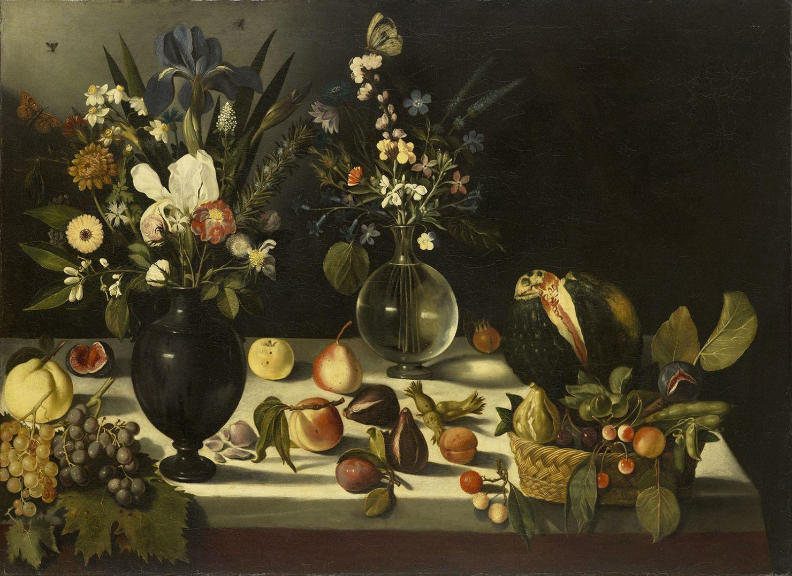
Рисунок А.1. Натюрморт с цветами и фруктами. Караваджо.
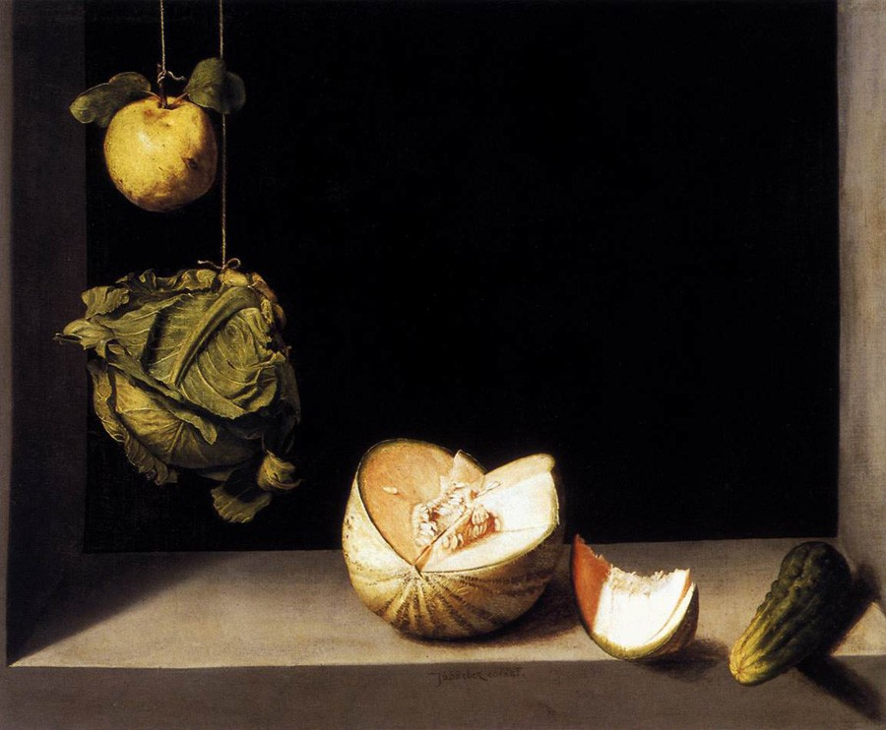
Рисунок А.2. Айва, капуста, дыня и огурец. Х. Санчес Котан
Продолжение приложения А
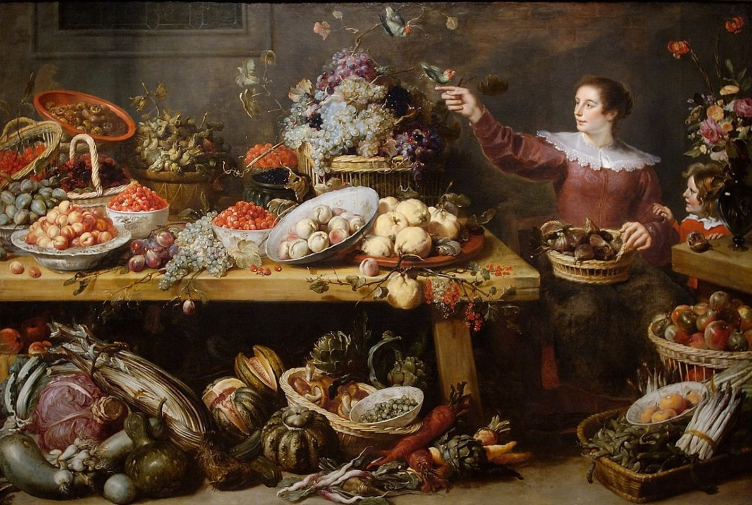
Рисунок А.3. Натюрморт с фруктами и овощами. Ф. Снейдерс
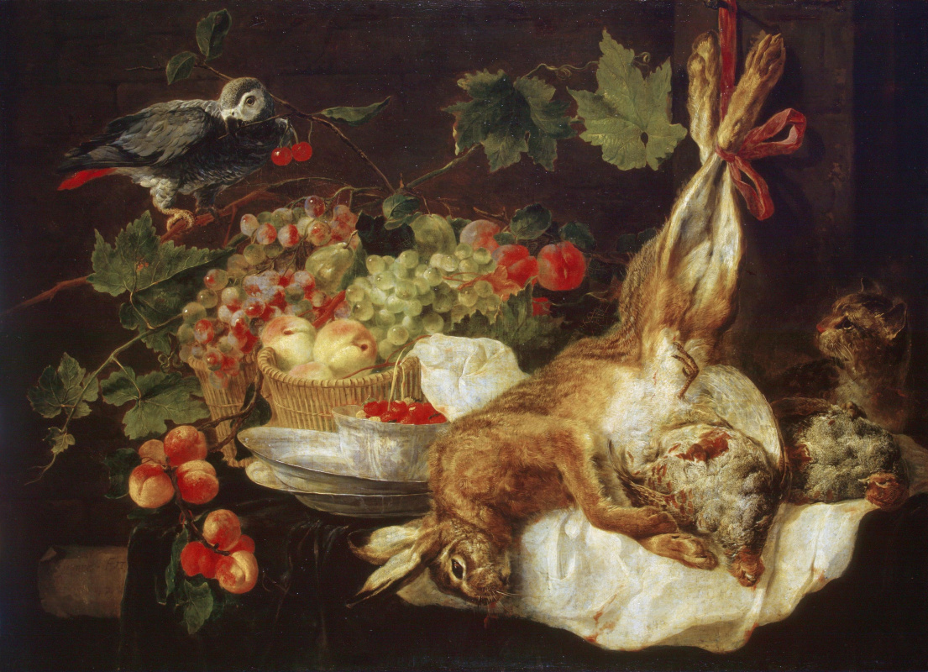
Рисунок А.4. Заяц, фрукты и попугай. Я. Фейт
Продолжение приложения А
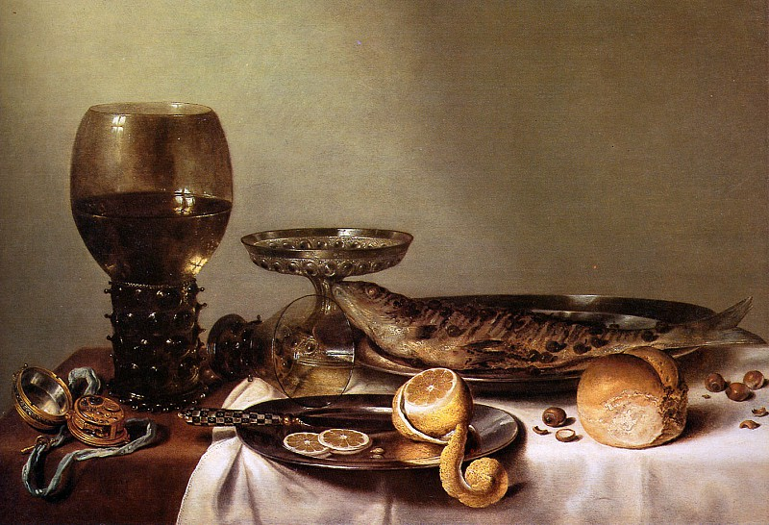
Рисунок А.5. Натюрморт. В. Клас Хеда
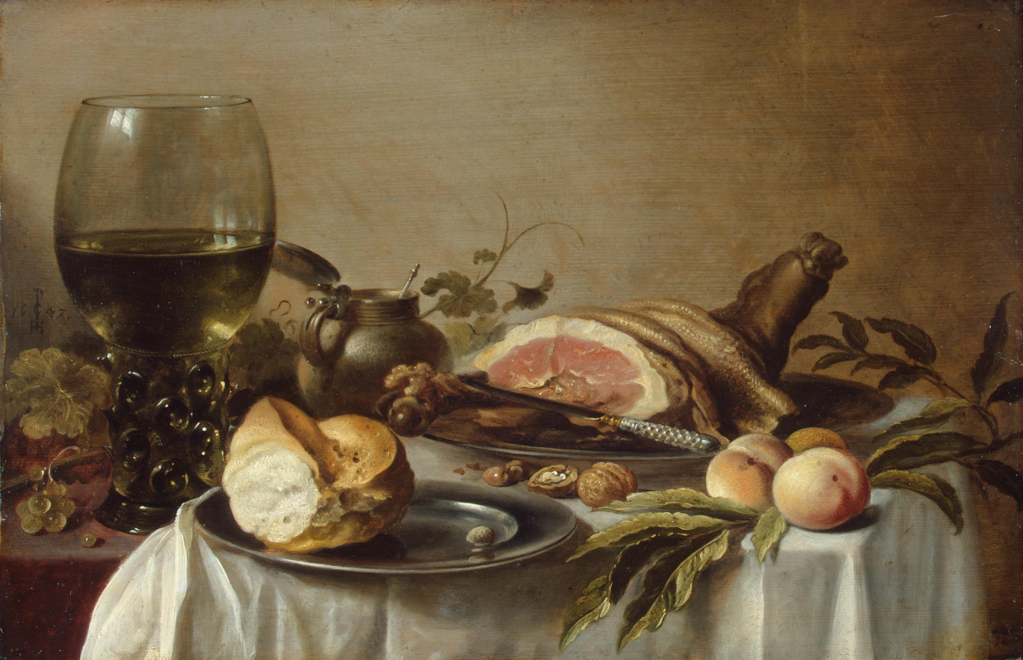
Рисунок А.6. Завтрак с ветчиной. П. Клас
Продолжение приложения А
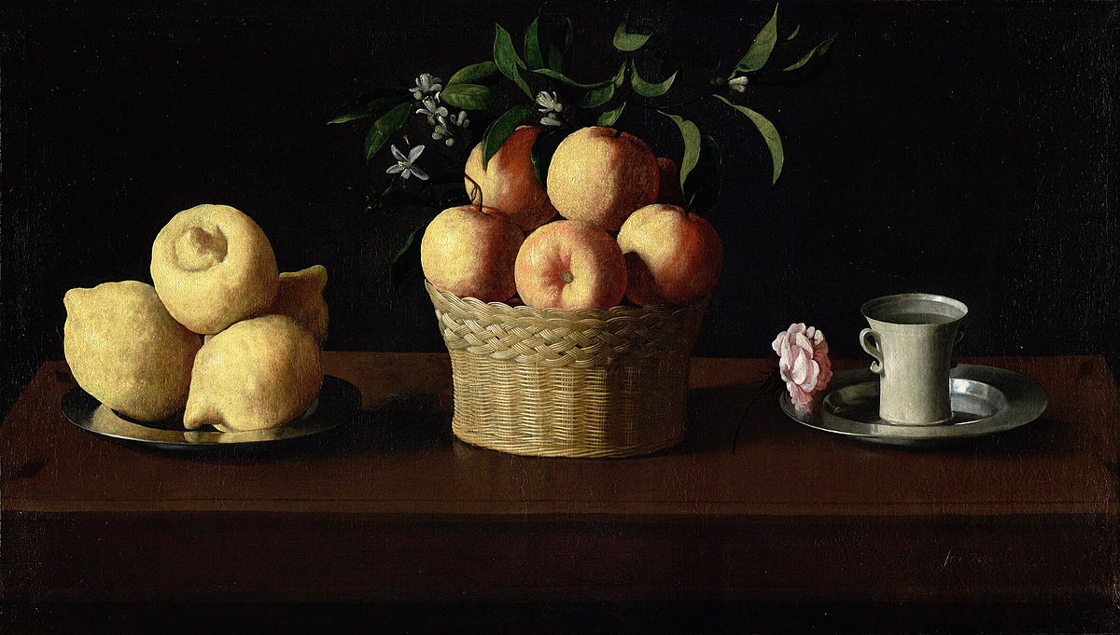
Рисунок А.7. Натюрморт с лимонами, апельсинами и розой. Ф. де Сурбаран
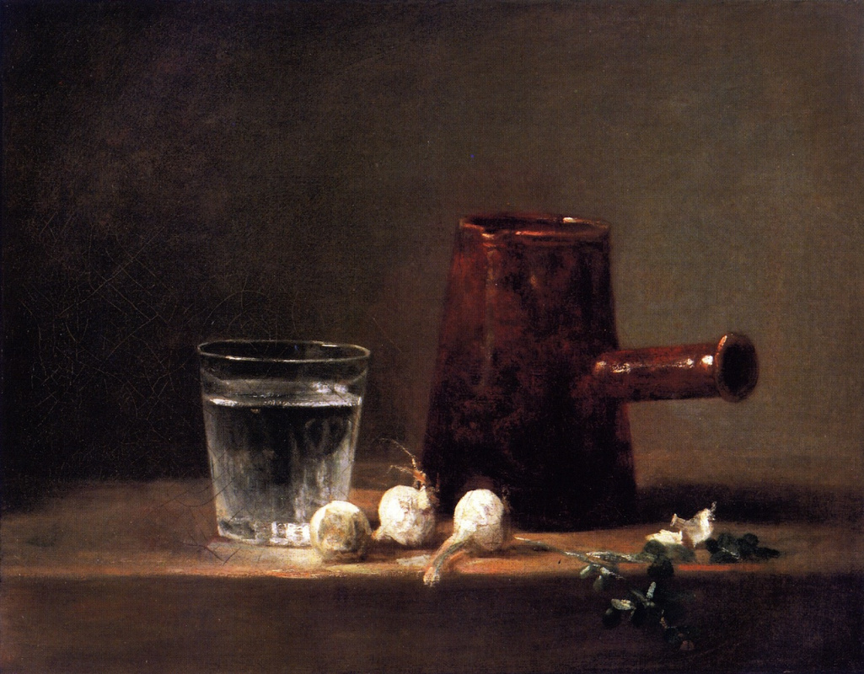
Рисунок А.8. Натюрморт со стеклянным стаканом и кофеваркой.
Ж. Б. Шарден
Продолжение приложения А
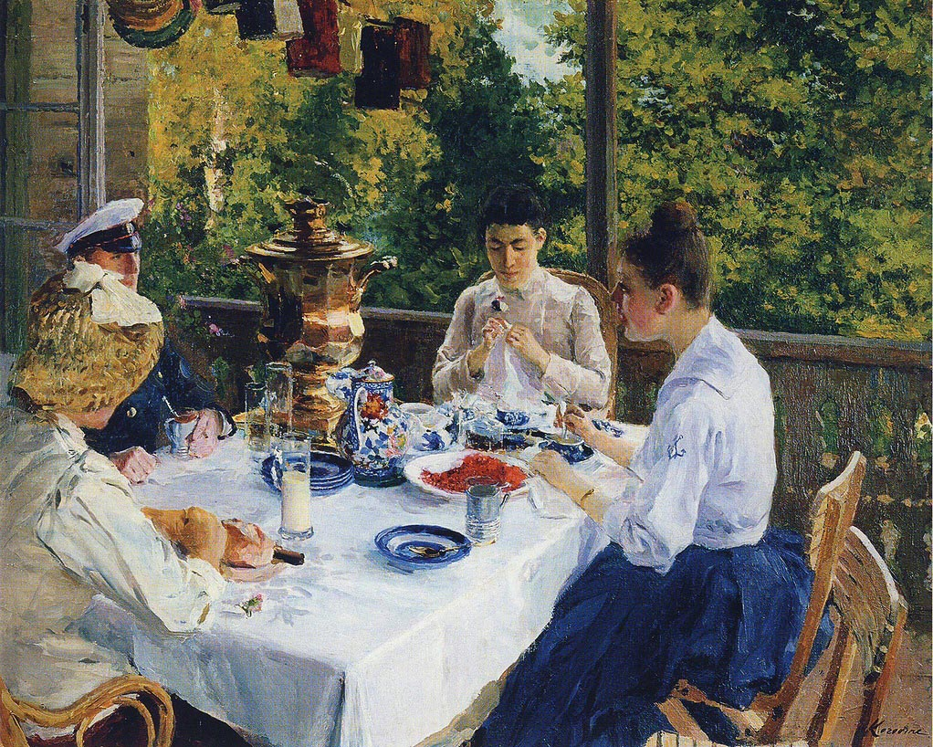
Рисунок А.9. За чайным столом. К. Коровин
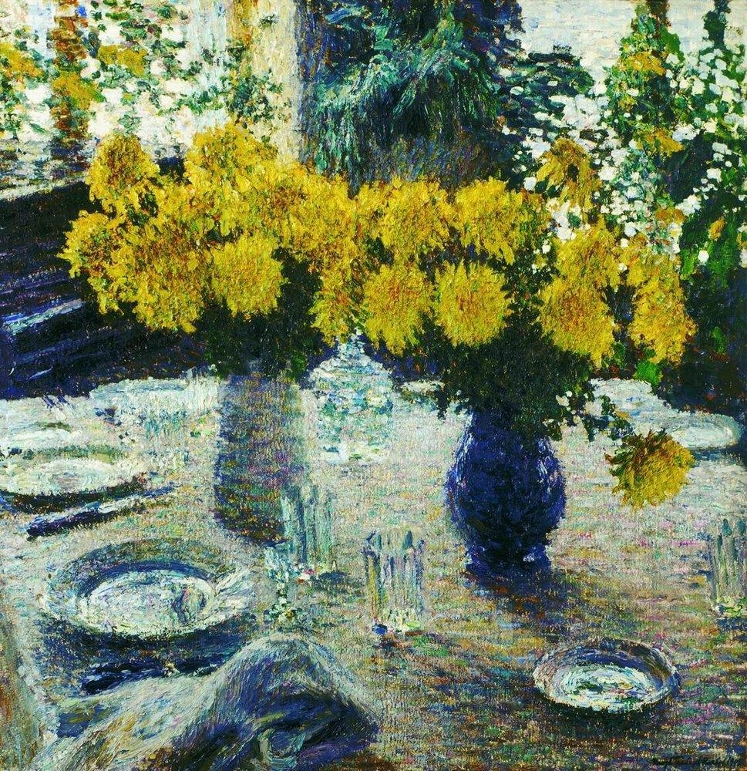
Рисунок А.10. Хризантемы. И. Э. Грабарь

